павлодарский ВЫСШИЙ колледж управления

ПОЯСНИТЕЛЬНАЯ ЗАПИСКА

ПВКУ.00.1304000.ПЗ.07.ДП

к дипломному проекту по дисциплине:
«Web-программирование и Интернет технологии»
Тема: «Сайт Unicode»»

___________________ Руководитель
(оценка, дата защиты, подпись) Ляхнович И.Р.

Нормоконтроль Разработал

Гребенщикова Т.В. гр. П-42
_____________________ Жуков С.В.
(Дата проверки, подпись)

2023

СОДЕРЖАНИЕ

 | Введение | 4
1 | Исследовательская часть | 6
1.1 | Основание для разработки | 6
1.2 | Назначение разработки | 6
1.3 | Требование к программному средству | 6
1.4 | Условия эксплуатации | 6
1.5 | Перечень программных средств, применяемых при создании сайта | 7
1.6 | Требования к составу и параметрам технических средств | 9
1.7 | Требования к программной документации | 10
1.8 | Требования к надежности сайта | 10
2 | проектная часть | 11
2.1 | Установка текстового редактора VSCode | 11
2.2 | Установка Node.js | 15
2.3 | Создание сайта | 16
3 | РУКОВОДСТВО ПОЛЬЗОВАТЕЛЯ | 28
4 | ЭКОНОМИЧЕСКАЯ ЧАСТЬ | 35
4.1 | Расчет времени на создание программного продукта | 35
4.2 | Расчет заработной платы и отчислений исполнителя работ по  созданию программного продукта | 40
4.3 | Расчет налоговых отчислений по упрощённому режиму | 42
4.4 | Расчет расходов на содержание ПК | 43
4.4.1 | Расчет себестоимости одного машино-часа работы ПК | 44
4.5 | Расчет расходов на содержание и эксплуатацию ПК, относящихся к информационному Web-сайту | 49
4.6 | Расчет себестоимости программного продукта | 49
4.7 | Сводная таблица технико-экономических показателей | 51
4.8 | Экономическое обоснование | 52
5 | ОХРАНА ТРУДА | 53
5.1 | Виды инструктажей и инструкции по безопасности и охране труда на предприятиях | 53
5.2 | Санитарно-эпидемиологические требования к освещенности помещений при работе со средствами вычислительной техники | 57
5.3 | Соблюдение правил электробезопасности в помещениях вычислительных центров | 58
 | ЗАКЛЮЧЕНИЕ | 61
 | СПИСОК ЛИТЕРАТУРЫ | 62

ВЕДЕНИЕ

Дипломный проект на тему «Сайт Unicode» является заключительным этапом обучения в Павлодарском высшем колледже управления. Написание дипломного проекта подтверждает наличие знаний, необходимых для присвоения квалификации «техник-программист». В данном дипломном проекте разработан сайт, предоставляющий информацию для продажи техники.
Концепция создания сайта, прежде всего, состоит в точном определении целей создания будущего сайта и задач на него возлагаемых.

Цели создания сайта могут быть такими:
- облегчение получения пользователями актуальной информации;
- сокращение звонков в службу поддержки клиентов;
- упрощение процесса продаж;
- упрощение процесса обратной связи.
- Задачи создания сайта могут быть следующими:
- увеличение лояльности клиентов;
- увеличение продаж за счет новых клиентов;
- сокращение расходов на службы технической и/или информационной поддержки;
- увеличение объема продаж;
- совершенствование и модернизация продукта и/или услуг и так далее.

Преимущества создания сайта:
- веб сайт – бесплатный круглосуточный канал предоставления актуальной информации посетителям сайта, клиентам, партнерам и сотрудникам компании в неограниченном объеме и формате;
- сокращение расходов на другие виды рекламоносителей;
- неограниченные возможности демонстрации продукта;
- бесплатная и высоко – информативная обратная связь;
- возможность уточнения интересов потенциальных и постоянных клиентов;
- увеличение дохода компании за счет интернет-продаж.
Пользователи интернета могут найти на сайте «Unicode» информацию о компании, подобрать себе подходящую технику для покупки и изучить ее характеристики.
Сайт создан с нуля. В процессе разработки сайта были использованы современные технологии и инструменты веб-разработки, что позволило создать удобный и интуитивно понятный пользовательский интерфейс. Были учтены требования к адаптивности сайта под различные устройства и браузеры, а также к оптимизации его производительности. По итогам выполненной работы оформляется заключение.
Целью дипломного проекта является создание сайта, а также систематизация, закрепление и расширение теоретических и практических знаний.
Проектирование данного web-сайта предоставит пользователю следующие возможности:
- систематизация программного обеспечения по назначению;
- знакомство с новинками системного и прикладного программного обеспечения;
- просмотр информации о предприятии;
- возможность выбрать для себя подходящую технику и изучить ее характеристики.
1 ИССЛЕДОВАТЕЛЬСКАЯ ЧАСТЬ

1.1 Основание для разработки
Дипломный проект на тему «Информационный сайт «Unicode» разрабатывался на основании приказа № 2-01/19 от 01.02.2023 «О закреплении тем дипломных проектов» для специальности 1304000 «Вычислительная техника и программное обеспечение».
1.2 Назначение разработки
Данный сайт разработан для пользователей интернета, которые хотят приобрести себе новую технику. На этом сайте они смогут ознакомиться с предприятием и подобрать для себя технику.
1.3 Требования к программному средству
Среди требований, предъявляемых к разработке сайта. Необходимо выделить следующие моменты:
- оформление сайта требует обеспечить сайт навигацией, позволяющей свободное перемещение по разделам сайта;
- сайт должен содержать информацию о продаваемой техники.
Разделы сайта:
- главная – содержат список товаров;
- о компании – содержит информацию о компании;
- гарантия – содержит информацию о гарантии;
- доставка – содержит информации о доставке;
- помощь покупателю – помощь для покупателей;
- корзина – корзина магазина;
- страница профиля – редактирование аккаунта.
1.4 Условия эксплуатации
Данный программный комплекс предъявляет следующие требования к уровню подготовки пользователей:
- пользователь должен иметь общие представления о работе на ПК;
- пользователь должен обладать навыками работы в операционных системах.
Программист, осуществляющий технические работы на данном сайте, должен обладать следующими знаниями:
- навыки работы с ОС Windows;
- знание основ языка HTML;
- знание языков JS, CSS, SCSS, PHP;
- навыки работы в программах текстовых редакторов.
1.5 Перечень программных средств, применяемых при создании сайта
В состав программного обеспечения необходимого для разработки проекта входят следующие программные средства:
- операционная система Microsoft Windows 10 профессиональная, бит: 64x, версия: 22H2. Windows 10 – это не только новая операционная система от «Microsoft». Это – оболочка для офиса и дома, для развлечений и учёбы, для отдыха и разработки. Недаром многие разработчики говорят о том, что она станет «революционной» ОС, которая изменит представления о взаимодействии с компьютером. Корпорации пришлось несладко после двух неудач, которые были разбавлены выходом Windows 7;
- Visual Studio Code – текстовый редактор, разработанный Microsoft для Windows, Linux и macOS. Позиционируется как «лёгкий» редактор кода для кроссплатформенной разработки веб- и облачных приложений. Включает в себя отладчик, инструменты для работы с Git, подсветку синтаксиса. Имеет широкие возможности для кастомизации: пользовательские темы, сочетания клавиш и файлы конфигурации. Распространяется бесплатно, разрабатывается как программное обеспечение с открытым исходным кодом, но готовые сборки распространяются под проприетарной лицензией;
- Opera – веб-браузер и программный пакет для работы в Интернете. Компания - производитель Opera Software – позиционирует свой продукт как быстрый и простой способ навигации в Интернете. Помимо своих прямых функций Opera обладает почтовым клиентом, адресной книгой, менеджером закачек, WAP-браузером, пиринговой системой для работы с BitTorrent и агрегатором RSS. Браузер поддерживается несколькими операционными системами, в том числе Windows, Linux, FreeBSD, Mac OS X Solaris, и мобильными платформами Java, Android, Symbian, Windows Mobile, iPhone и другими. При раскрутке сайта учитывают, что Opera имеет встроенный TDI интерфейс, блокировщик всплывающих окон, RSS-агрегатор и меню поиска. В браузере также реализованы несколько режимов безопасности, менеджер закачек, клиент BitTorrent, панель Speed Dial для быстрого перехода к часто просматриваемым страницам, средства управления для людей с ограниченной подвижностью и плохим зрением и другие опции для большего удобства пользователей. Opera облегчает продвижение сайтов с интерактивными сервисами, так как поддерживает виджеты. Изменение внешнего вида браузера и добавление новых функций осуществляется подключением различных плагинов, одобренных и распространяемых разработчиком;
- PHP – скриптовый язык общего назначения, интенсивно применяемый для разработки веб приложений. В настоящее время поддерживается подавляющим большинством хостинг-провайдеров и является одним из лидеров среди языков, применяющихся для создания динамических веб-сайтов;
- HTML – средство для разметки текста. Язык HTML содержит достаточное количество элементов, позволяющих оформить документ на любой вкус. С помощью HTML-тегов форматирования текста, можно изменить шрифт, добавить заголовок, абзацы текста, списки, формы или что-то ещё, а потом стилизовать;
- JavaScript – язык программирования, который используют для написания frontend- и backend-частей сайтов, а также мобильных приложений.
1.6 Требования к составу и параметрам технических средств
Для функционирования разрабатываемого программного средства необходимо расположить его на веб-хостинге с поддержкой HTTPS, SSL-сертификатом. Подключение возможно с рабочей станции под управлением большинства операционных систем, установленным браузером и стабильным интернет-соединением, системные программные средства, используемые программой, должны быть представлены локализованной версией операционной системы Windows (7, 8, 10), и характеристиками предоставленных в Таблице 1.

Таблица 1 – Системные требования ЭВМ
Требования | Конфигурация технических средств программного комплекса
 | Минимальные значения | Рекомендуемое значение
Частота процессора, MHz | 1000 | 2000
Объем оперативной памяти, Мбайт | 256 | 512
Пространство на диске, Гбайт | 20 | 40

1.7 Требования к программной документации
В состав программной документации дипломного проекта должны входить:
- исследовательская часть;
- проектная часть (описание программы);
- руководство программиста;
- руководство пользователя;
- экономическая часть;
- охрана труда.
1.8 Требования к надежности сайта
Базовая защита от атак. Сайт должен быть защищен от основных видов атак, таких как SQL-инъекции, XSS (межсайтовые скрипты), CSRF (межсайтовая подделка запроса), DDoS-атаки и других уязвимостей. Это может включать использование фильтрации пользовательского ввода, подключение механизмов аутентификации и авторизации, применение белых списков, защиту от перебора паролей и другие меры безопасности.
Хранение резервной копии программного обеспечения. Важно регулярно создавать и сохранять резервные копии программного обеспечения на внешнем носителе. Это позволит восстановить работоспособность сайта в случае непредвиденных сбоев или потери данных.
Хостинг. Выберите надежного хостинг-провайдера, который обеспечит стабильную работу сайта, высокую доступность серверов и надежное хранение данных. Убедитесь, что хостинг-провайдер предоставляет защиту от DDoS-атак и имеет механизмы резервного копирования данных.
SSL-сертификат. Установите SSL-сертификат на вашем сайте для обеспечения защищенного соединения по протоколу HTTPS. SSL-сертификат обеспечивает шифрование данных, подтверждение подлинности сайта и повышает доверие пользователей.
2 ПРОЕКТНАЯ ЧАСТЬ

Определение цели создания сайта – это ключевой этап разработки ресурса.
Правильно поставленная цель вначале приведет к хорошим результатам в конце. Помимо всего прочего, сложность разработки самого ресурса, особенности его оформления, содержательное наполнение и величина средств, затрачиваемых на его создание, напрямую зависят от поставленных целей.
Глобально все сайты можно разделить на коммерческие и некоммерческие ресурсы. Главное их отличие понятно:
- в первом случае главная и основная цель – это получение прибыли и ее наращивание со временем;
- во втором же случае приоритеты несколько другие, не связанные с материальной выгодой владельцев.
Получать заработок на сайте можно «прямо» и «косвенно». Прямо – получать прибыль с помощью сайта непосредственно продавая товары. Косвенно на получение прибыли влияют веб-ресурсы, направленные на повышение имиджа той или иной компании, продвижение ее среди конкурентов, привлечение новых клиентов, распространение информации, рекламы, проведение промоакций и т.д. Такие сайты получили название имиджевые, информационные и промо сайты соответственно.
2.1 Установка текстового редактора VSCode
Для написания сайта, необходимо установить текстовый редактор, в котором и будет прописываться весь код программы. Для этого необходимо скачать VSCode.
Visual Studio Code – это редактор кода для разных языков программирования. Он относительно немного весит, гибкий и удобный. В нем можно писать, форматировать и редактировать код на разных языках.
С VS Code работают программисты на разных языках. Например, им активно пользуются веб-разработчики, пишущие на HTML/CSS, JavaScript, PHP.
Для того, чтобы скачать текстовый редактор, необходимо зайти на официальный сайт и скачать последнюю версию программы как на Рисунке 1.

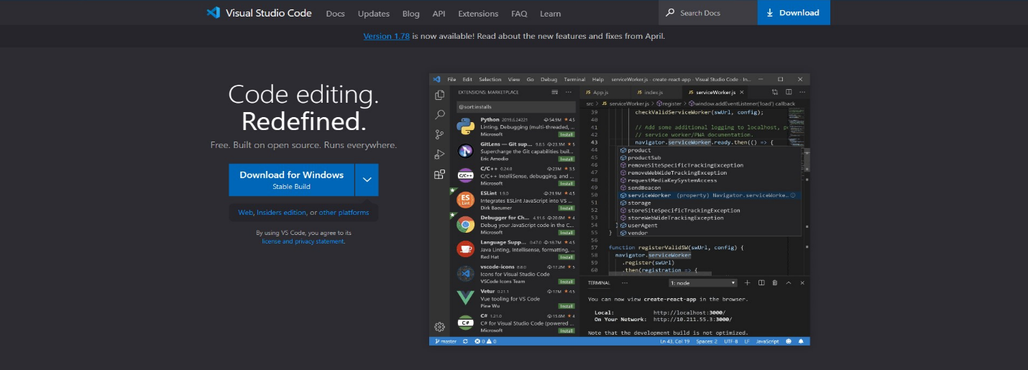
Рисунок 1 – Официальный сайт VSCode

Для дальнейшей установки необходимо выбрать нужную операционную систему как показано на Рисунке 2.

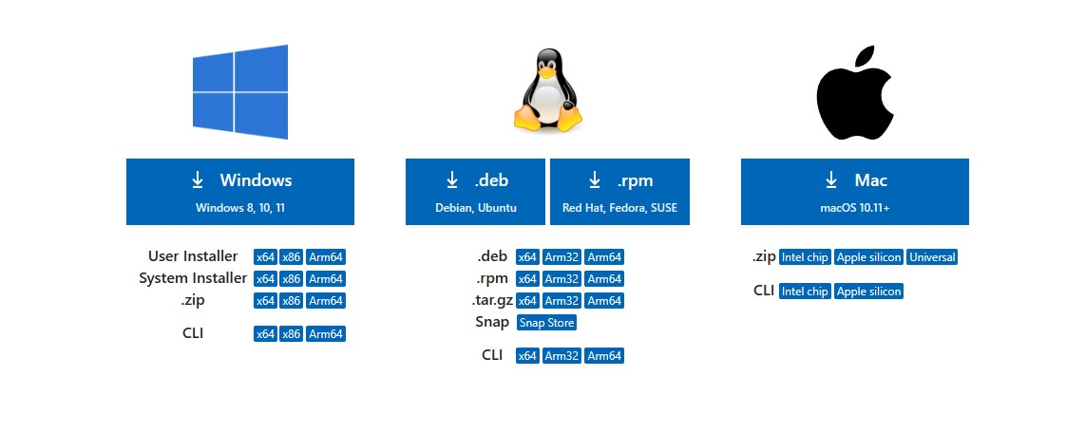
Рисунок 2 – Выбор операционной системы

После завершения загрузки необходимо запустить установщик. Необходимо знакомиться и принять лицензию, согласившись с условиями показаной на Рисунке 3.


Рисунок 3 – Лицензионное соглашение

Затем нужно выбрать папку, в которую будет установленна программа как на Рисунке 4.

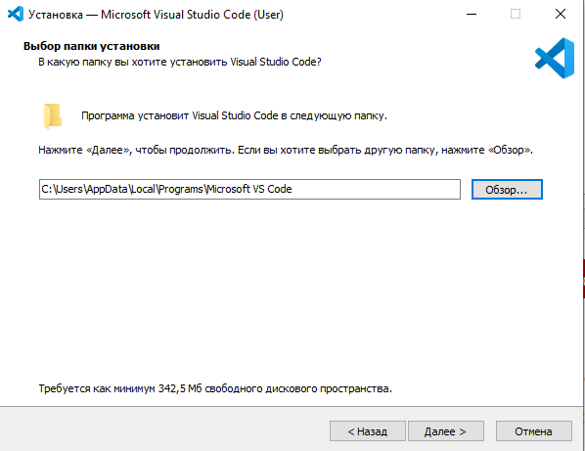
Рисунок 4 – Выбор папки для установки
После выбора папки для установки, установщику нужно выбрать дополнительные задачи для установки программы как на Рисунке 5.

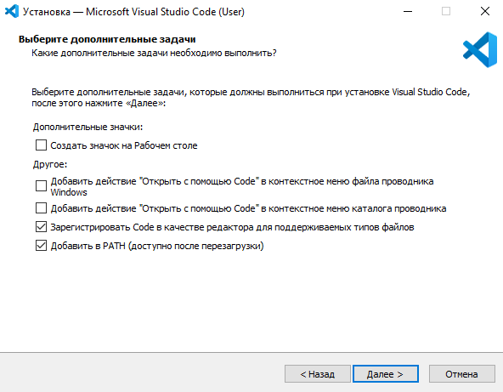
Рисунок 5 – Дополнительные задачи

После выбора папки, начнется установка программы как на Рисунке 6.

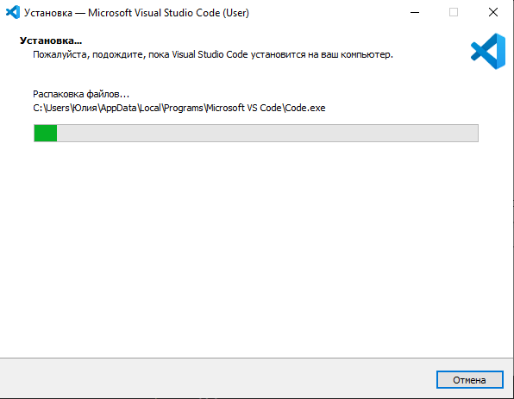
Рисунок 6 – Установка программы
2.2 Установка Node.js
Node.js – программная платформа, основанная на движке V8, превращающая JavaScript из узкоспециализированного языка в язык общего назначения. Node.js применяется преимущественно на сервере, выполняя роль веб-сервера. Node.js позволяет пользоваться единым языком JavaScript для написания кода и на стороне клиента (front-end), и на сервере (back-end). Эти возможности Node.js важны для разработки приложений реального времени, которые основаны на событиях.
Чтобы скачать Node.js нужно перейти на официальный сайт и выбрать последнюю версию платформы как на Рисунке 7.

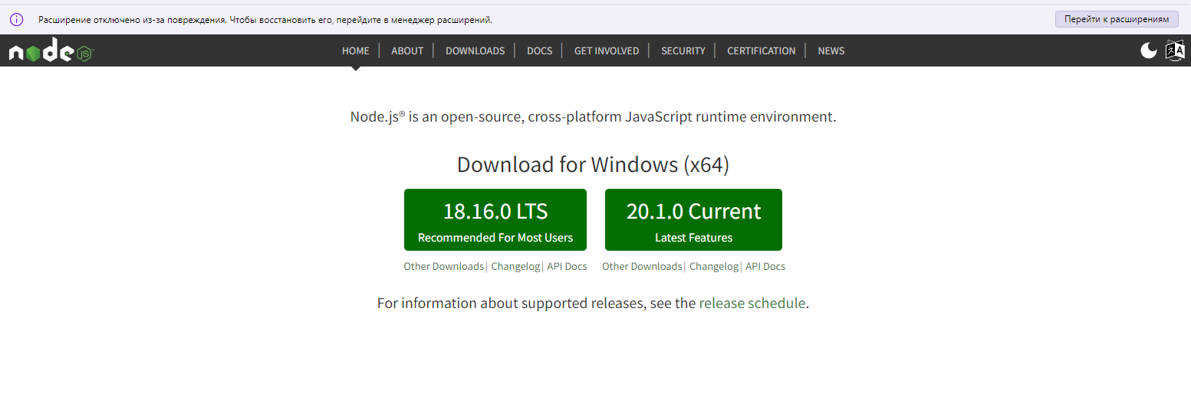
Рисунок 7 – Сайт для скачивания Node.js

После запуска инсталлятора Node.js устанавливается в интерактивном режиме. В конце установки необходимо проверить версию с помощью двух команд: node -v и npm -v как показано в Рисунке 8.

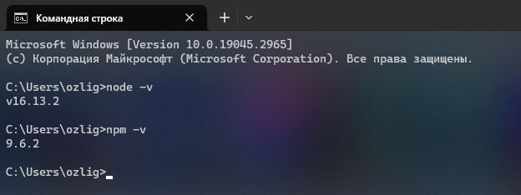
Рисунок 8 – Проверка версии Node.js
Далее следует подключить node.js к тестовому редактору и можно приступать к написанию сайта.
2.3 Создание сайта
При создании нового сайта следует придерживаться некоторых важных правил:
- выбор темы для сайта – это очень важный момент. Необходимо выбрать тему, в которой разбираетесь и которая будет актуальна на данный момент;
- дизайн сайта – не менее важной задачей является выбор шаблона для своего сайта, причем этот шаблон должен соответствовать выбранной вами тематике. Дизайн сайта компании акцентирует внимание на нужных элементах. Хорошее оформление формирует правильное представление о компании. Сайт не должен включать в себя маленькие шрифты, которые будет сложно прочитать пользователю, изображения, в которых невозможно будет разобрать, то, что нарисовано, не делать слишком яркий или тусклый дизайн страницы;
- наполнение сайта - после того как ваш сайт готов, его нужно наполнить контентом. Вот здесь и начинаются очень серьезные ошибки новичков. Во-первых, не копируйте ничего с других сайтов. Это может привести к полному игнорированию вашего ресурса, поисковыми системами или могут возникнуть проблемы с авторами этих материалов. Во-вторых, старайтесь наполнять свой сайт уникальным контентом и придерживайтесь основной тематики вашего ресурса.
После выбора темы, дизайна для сайта, можно приступать к реализации самого сайта. Первым делом необходимо продумать функционал самого сайта. Для начала нужно придумать главную страницу сайта, которая будет привлекать клиентов и показывать назначение сайта.
На первой странице сайта пользователи могут ознакомиться с техникой, продаваемой в магазине показанной на Рисунке 9.

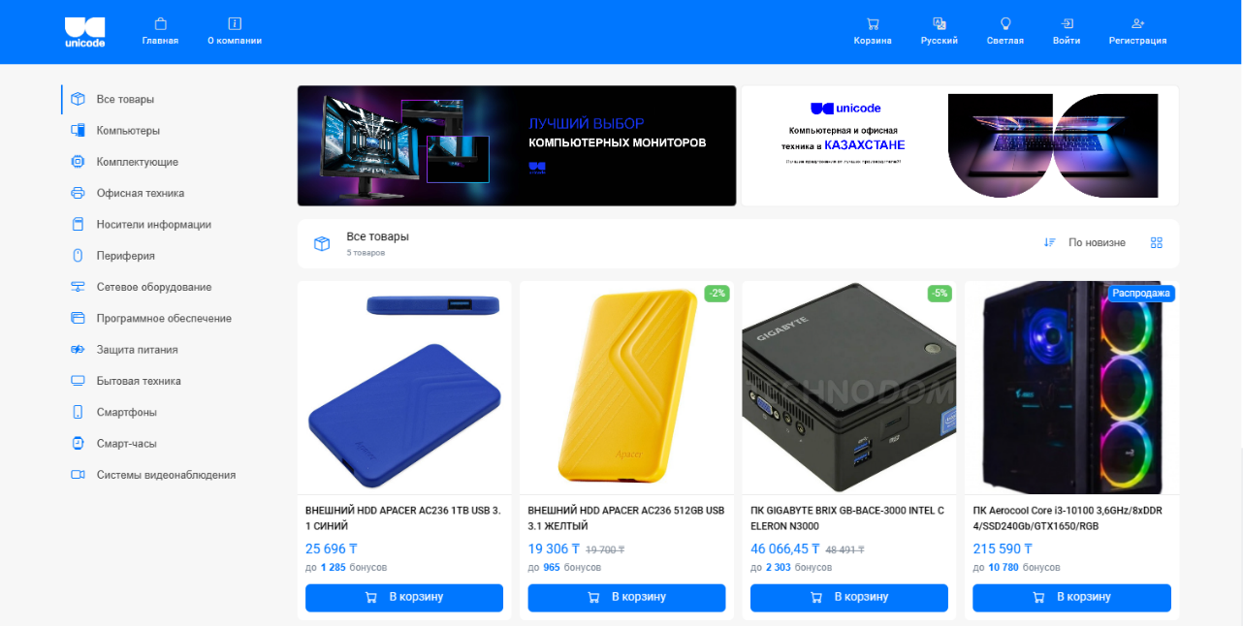
Рисунок 9 – Главная страница

В случае если клиент ищет какой-то определенный товар, то специально для этого все товары разделены по категориям, что упрощает поиск необходимой техники и сокращает время клиента как на Рисунке 10.

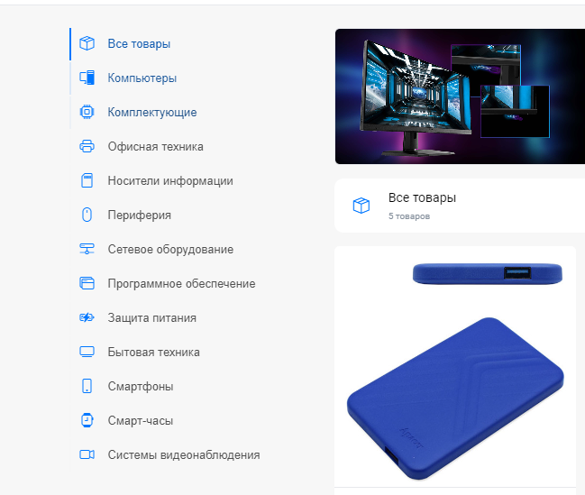
Рисунок 10 – Категории товаров

При выборе товара клиент может найти всю информацию о нем узнать есть ли скидки на этот товар, узнать срок гарантии и сроки доставки, добавить его корзину, просмотреть артикул как на Рисунке 11.

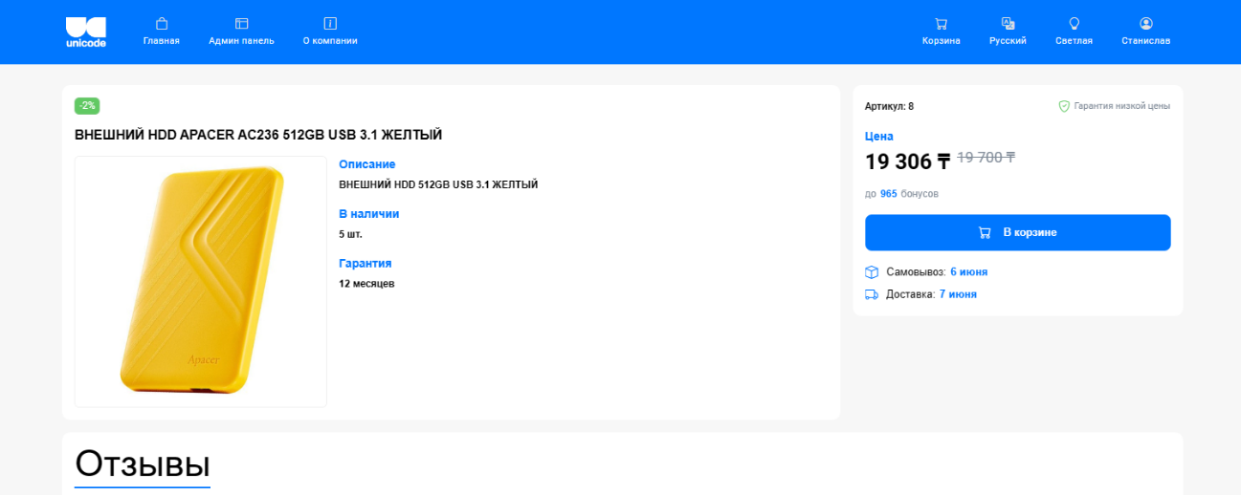
Рисунок 11 – Информация о товаре

Для удобства клиентов была разработана сортировка товаров как на Рисунке 12 по разным критериям, таким как:
- новизне;
- цене;
- количеству;
- скидке.

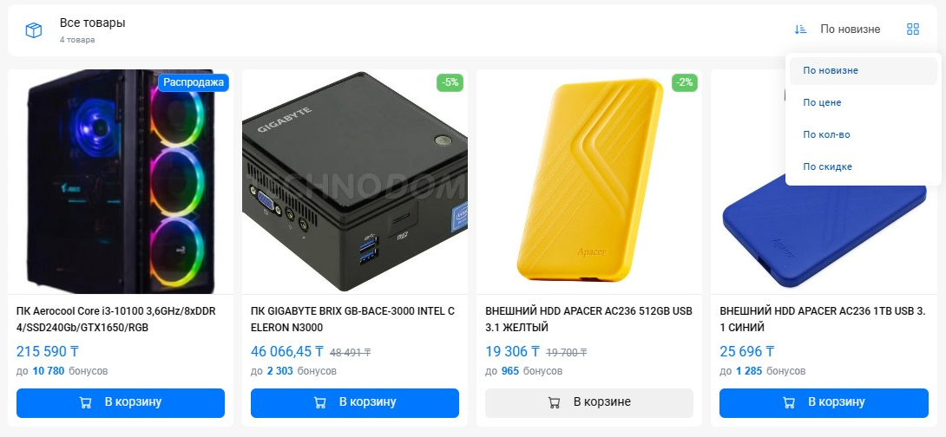
Рисунок 12 – Сортировка товаров

Также на сайте предусмотрено изменение вида просмотра товара как на Рисунке 13.

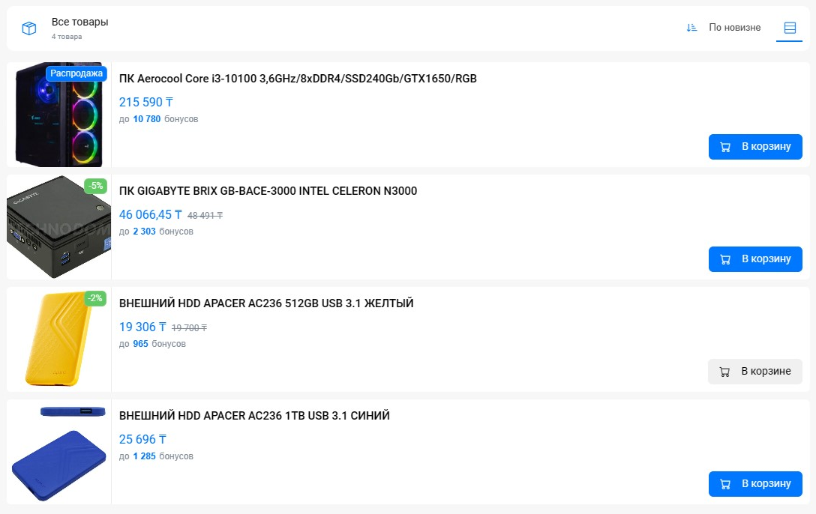
Рисунок 13 – Вид просмотра

Для предоставления пользователю полной информации о компании, услугах и контактных данных, размещены следующие данные показанные на Рисунке 14:
- о компании;
- контактные данные;
- гарантия и условия доставки;
- реквизиты.

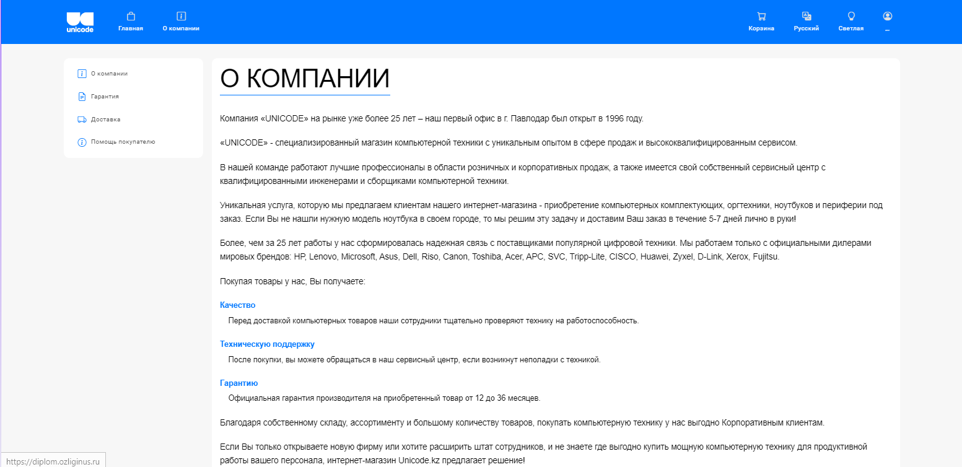
Рисунок 14 – Информация о компании

Для пользователей предоставлена возможность поделиться своими впечатлениями о покупке или о качестве работы магазина и их сотрудников, оставив свой комментарий на сайте, для других клиентов, которые желают приобрести товар в этом магазине, тем самым помочь им при выборе товара, для того чтобы оставить комментарий, необходимо быть авторизованным на сайте как на Рисунке 15.


Рисунок 15 – Отзывы

Для клиентов, которые предпочитают темные цвета на сайтах был разработан выбор темы, который позволяет менять темную тему на светлую и наоборот как на Рисунке 16.

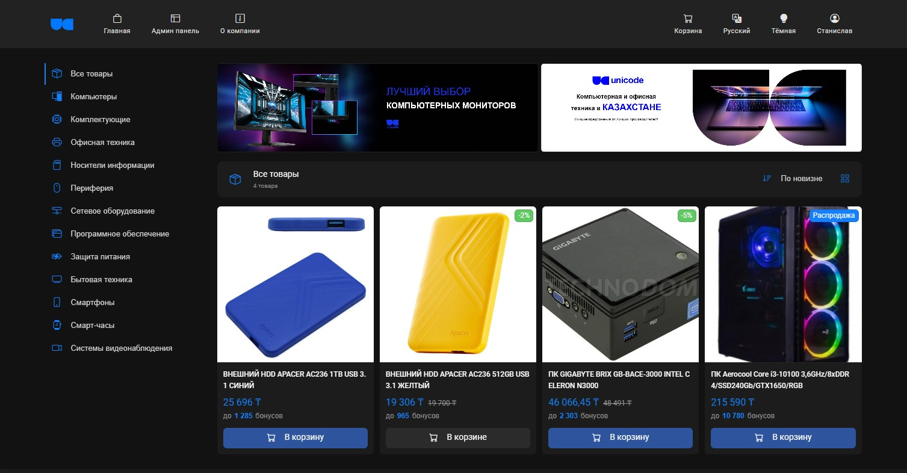
Рисунок 16 – Выбор темы

Так же пользователь можеть выбрать подходящий язык сайта английский и русский как на Рисунке 17.



Рисунок 17 – Выбор языка

Для того чтобы пользователь мог оставлять комментарии или производить покупку, он должен быть авторизован на сайте и произвести вход как на Рисунке 18.

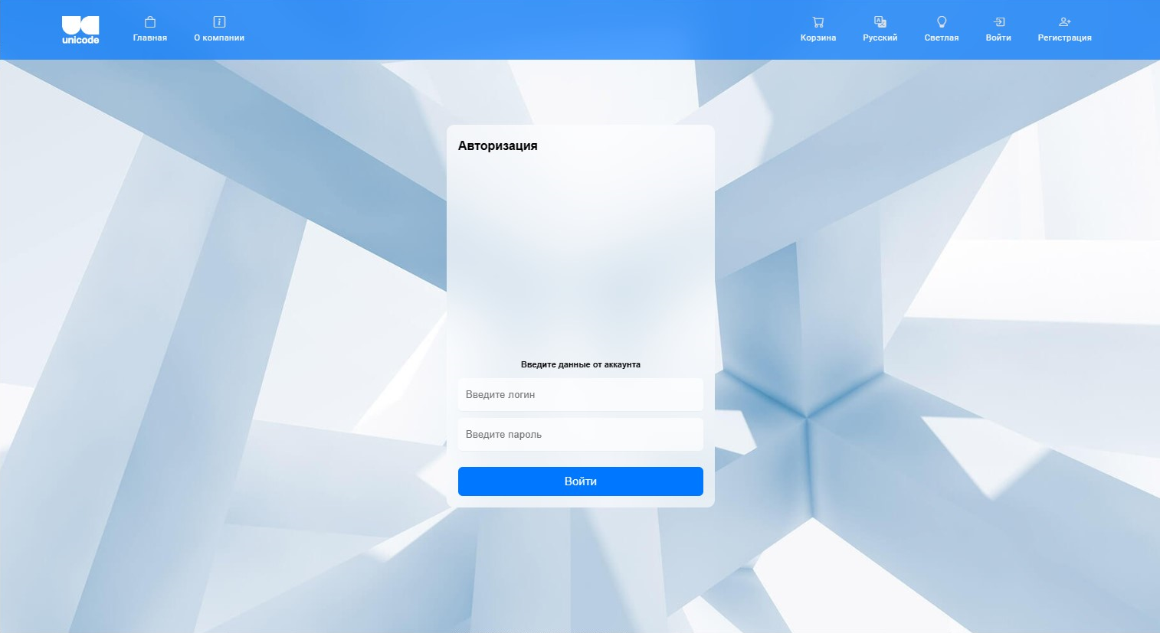
Рисунок 18 – Вход на сайт

Если же клиент на сайте первый раз, то он может проити регистрацию, заполнив нужные поля, после этого выполнить вход на страницу и делать покупки в магазине как на Рисунке 19.

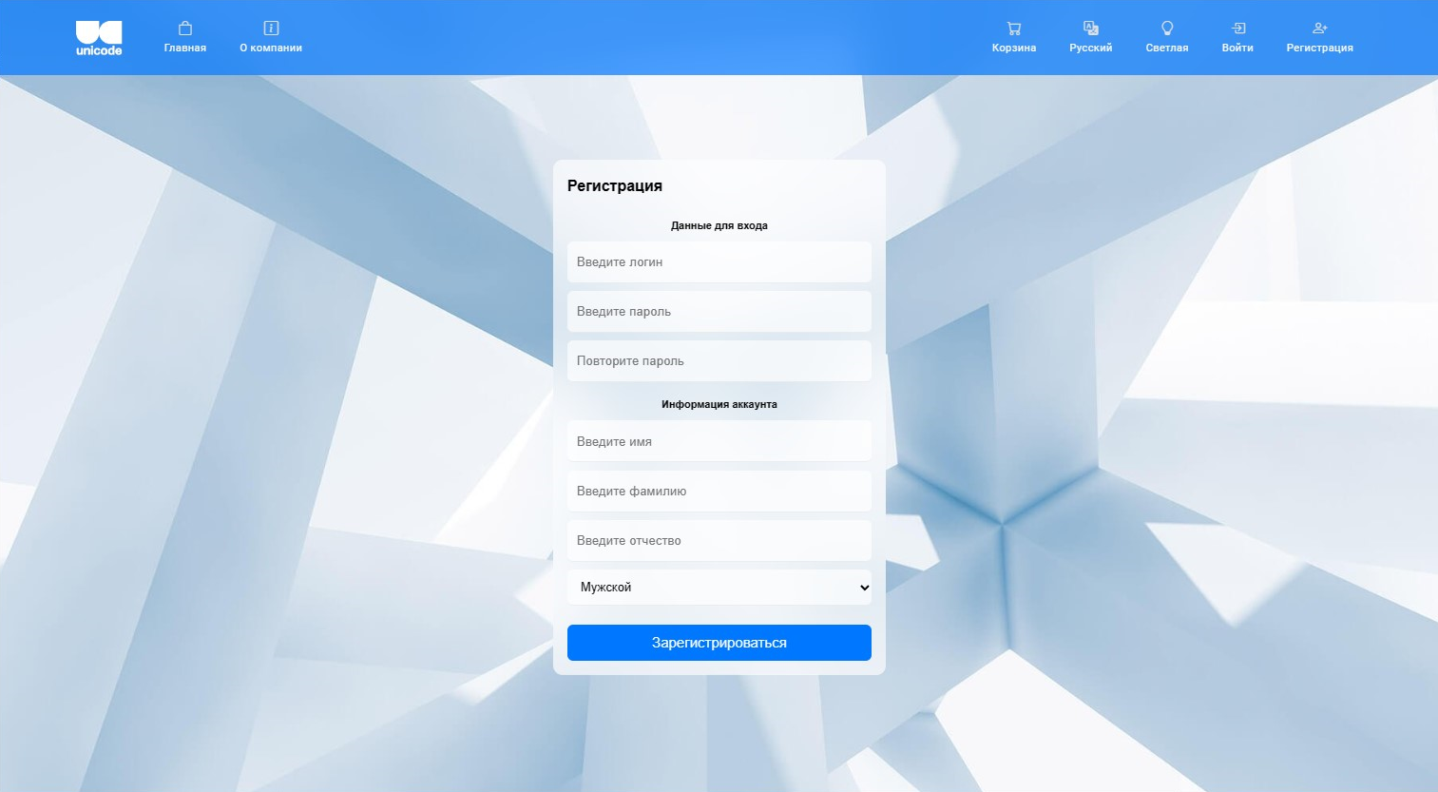
Рисунок 19 – Регистрация на сайте

При входе на страницу клиенту будет доступна корзина с покупками, в ней будет отображаться товары, которые покупатель выбрал для покупки и вся информация о них. В корзине он может изменить количество товара или вовсе удалить его. При изменении количества также будет меняться сумма покупки как на Рисунке 20.

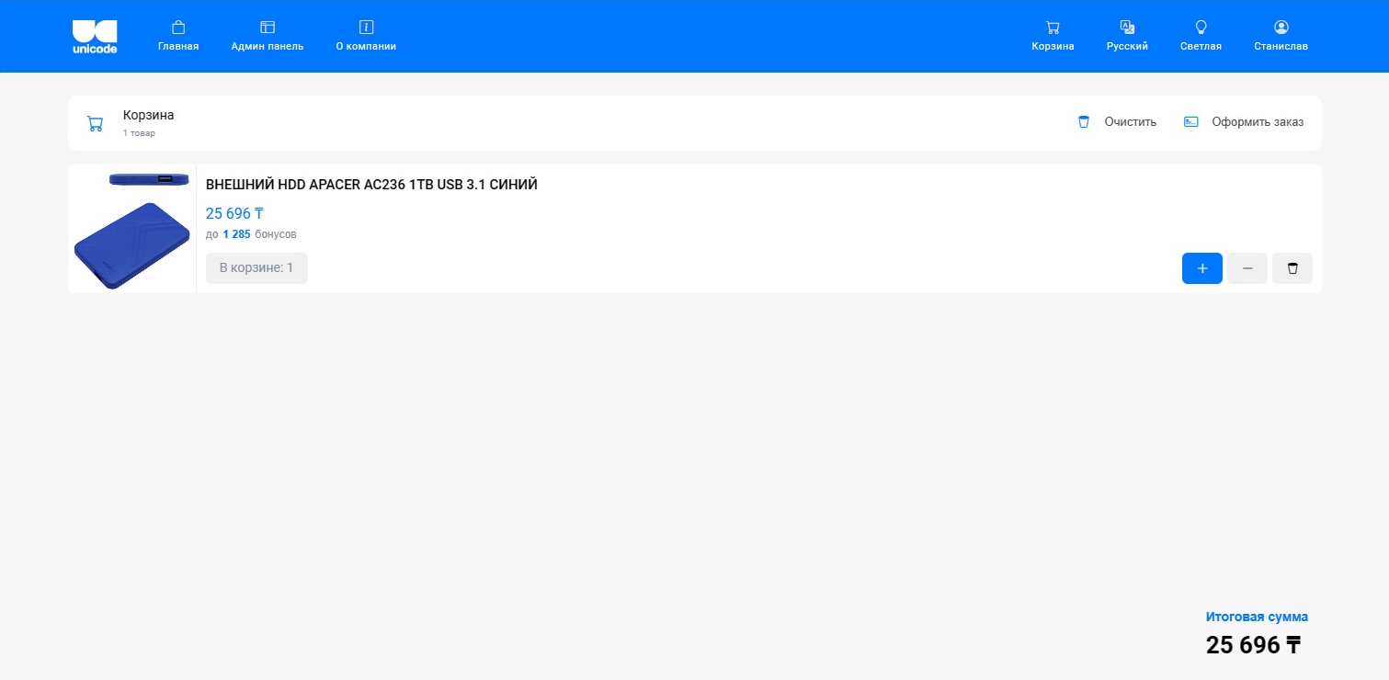
Рисунок 20 – Корзина покупок

На странице оформления заказа или на специальной странице "Оплата и доставка" предоставлено клиенту форма для выбора способа оплаты и доставки. Также предоставлена дополнительная информация, такая как ожидаемые сроки доставки, стоимость услуги доставки и возможные способы отслеживания статуса доставки.
На Рисунке 21 продемонстрирована страница с оформлением заказа.

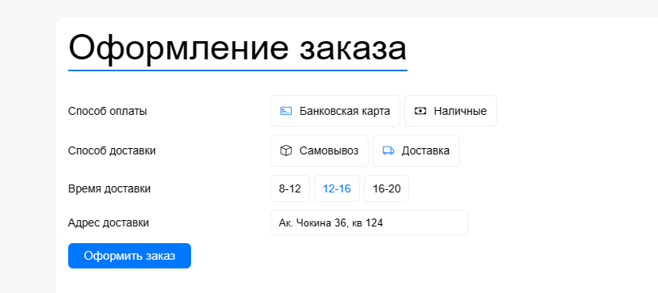
Рисунок 21 – Оплата заказа

Также клиент может оставить отзыв и поделиться своими впечатлениями об определенном товаре, который он приобрел, что поможет другим клиентам сделать свой выбор, остановиться на этом товаре или выбрать другой как на Рисунке 22.

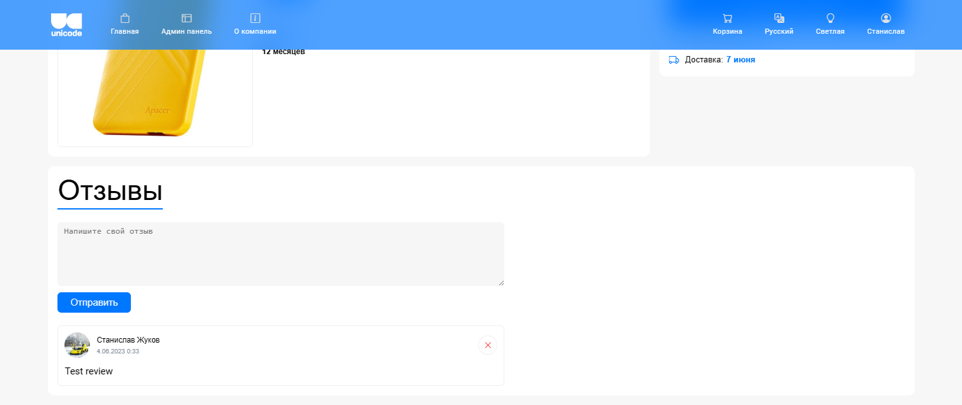
Рисунок 22 – Отзыв о товаре

Посмотреть информацию о всех покупках, отредактировать их или добавить новый товар, может человек, которому выданы права администратора как показано на Рисунке 23.

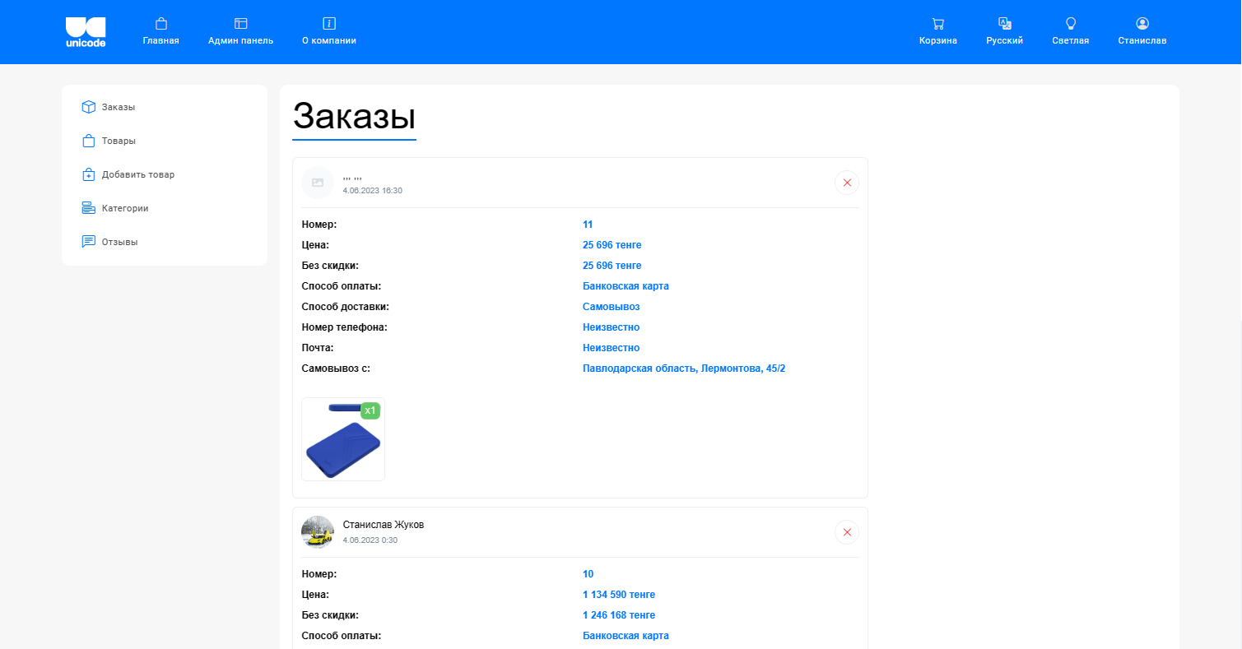
Рисунок 23 – Заказы

Вкладка товары предназначена для просмотра товаров, размещенных на сайте как на Рисунке 24.

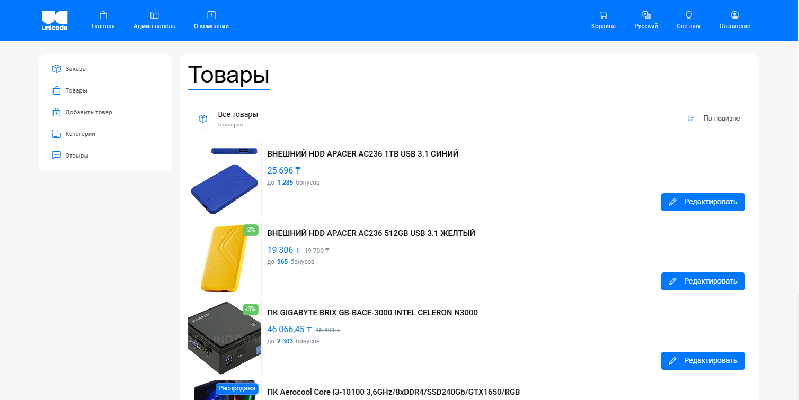
Рисунок 24 – Товары

У администратора есть возможность редактировать информацию о товаре изменив или добавив обновленную, в случае распродажи или изменении характеристик или количества товара на складе как на Рисунок 25.

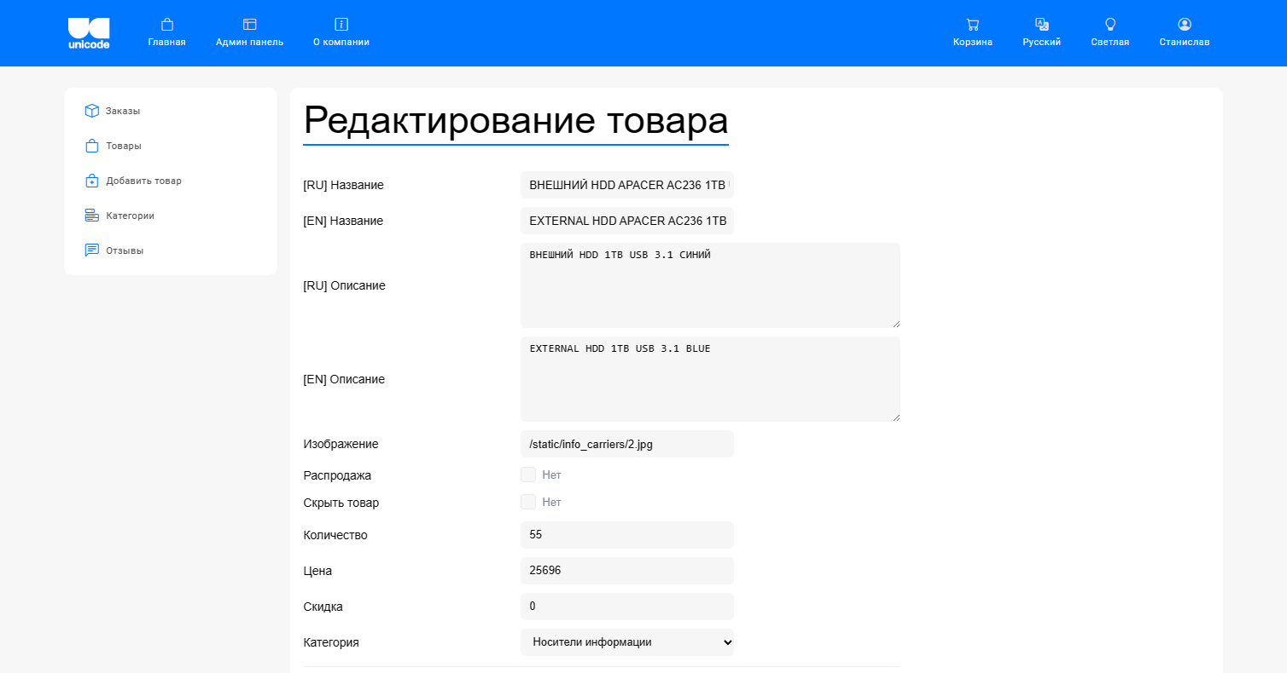
Рисунок 25 – Редактирование товара

Если в магазин поступил новый товар и его нужно добавить на сайт, то для этого предназначена вкладка добавления товара, где администратор заполнит всю информацию о поступившем товаре как на Рисунке 26.

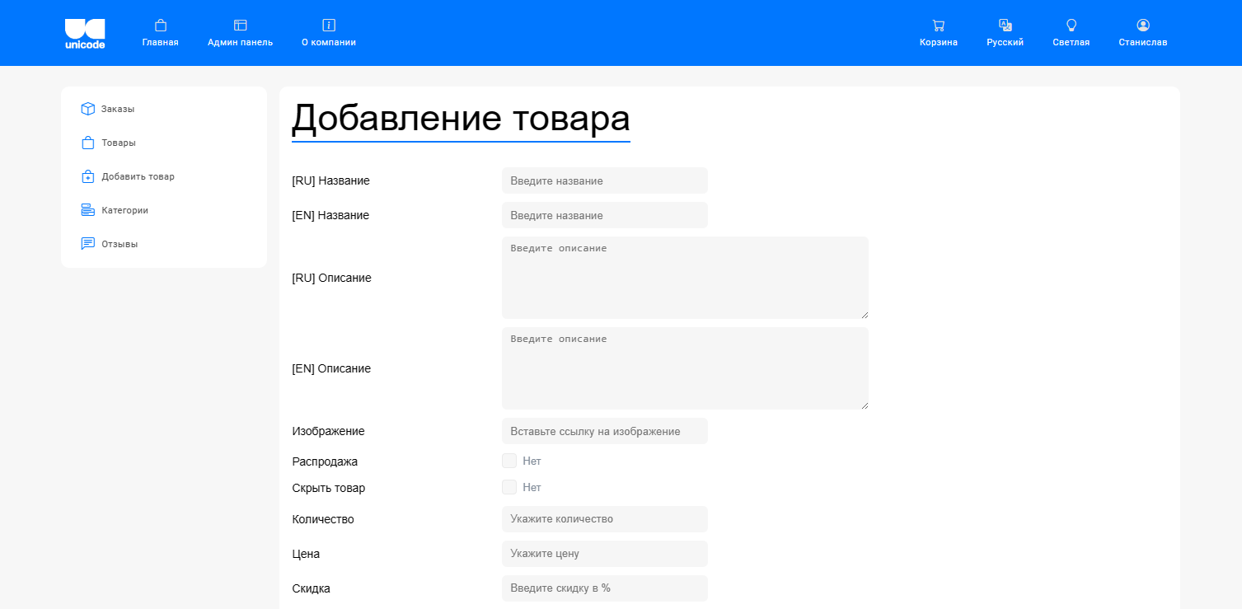
Рисунок 26 – Добавление товара
Вкладка категория предназначена для добавления или удаления какой -либо категории товара на сайте как на Рисунке 27.

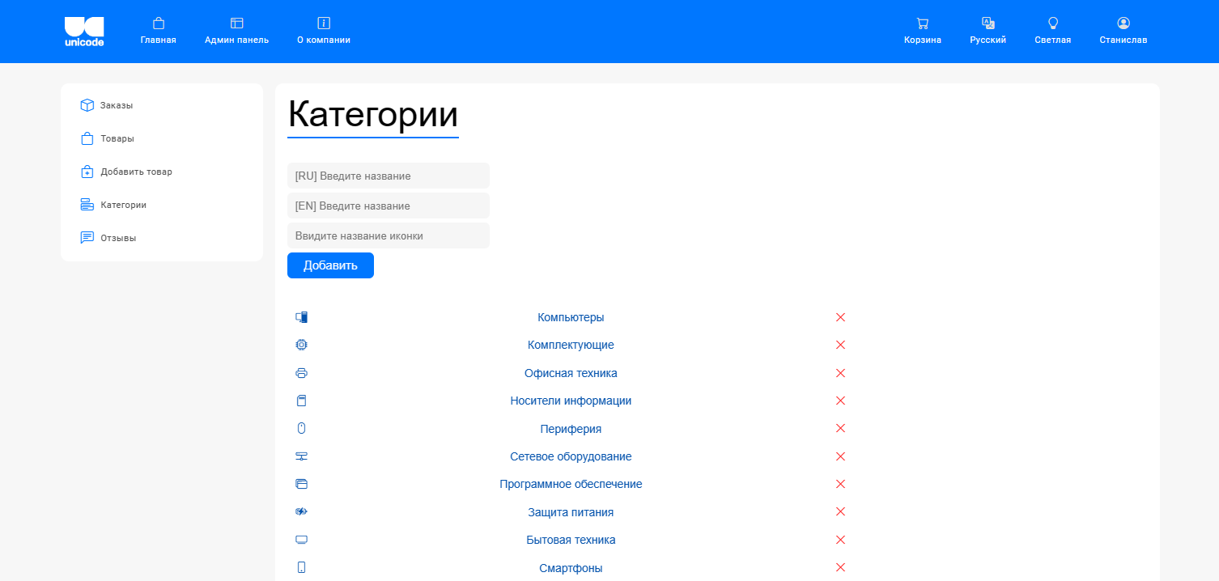
Рисунок 27 – Категории товаров
У администратора есть возможность модернизировать отзывы, добавляя только те, которые не содержат нецензурную брань как на Рисунке 28.

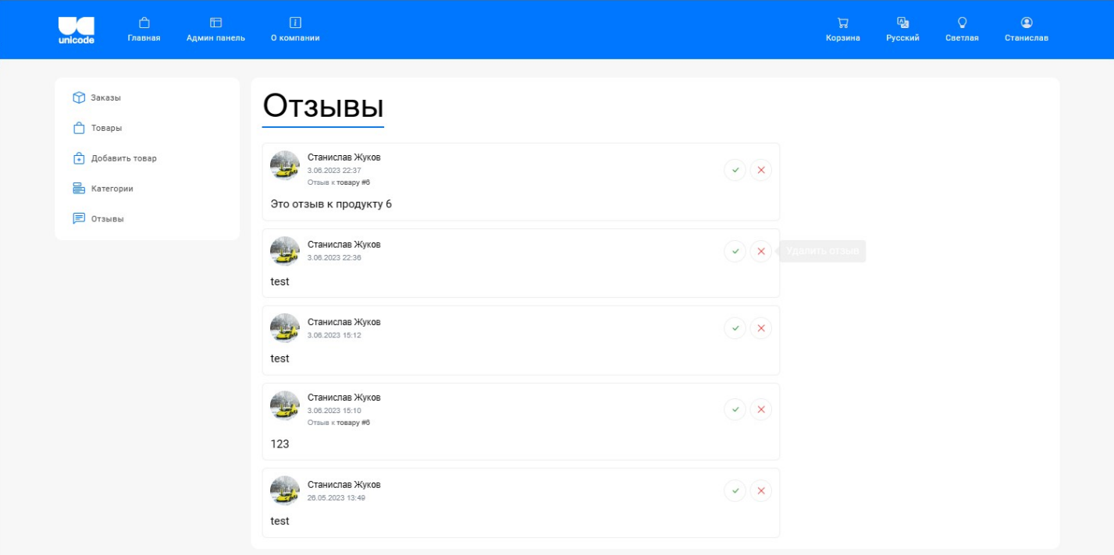
Рисунок 28 – Модерация отзывов

3 РУКОВОДСТВО ПОЛЬЗОВАТЕЛЯ

Сайт «Unicode Store» выполнен с нуля. Для открытия сайа нужно перейти по ссылке https://diplom.ozliginus.ru.
Для оформления заказа пользователю необходимо зарегистрироваться на сайте как на Рисунке 29.

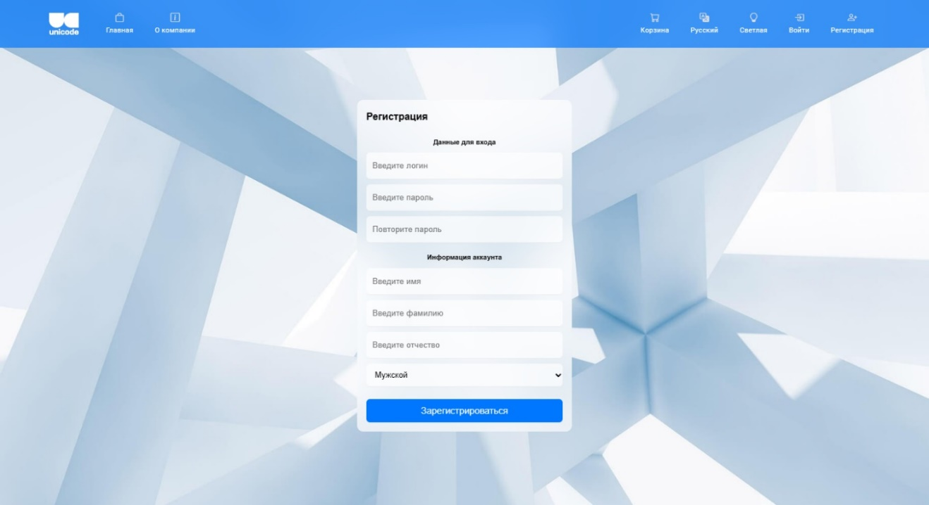
Рисунок 29 – Регистрация пользователя

После регистрации нужно пройти авторизацию в свою учетную запись как на Рисунке 30.

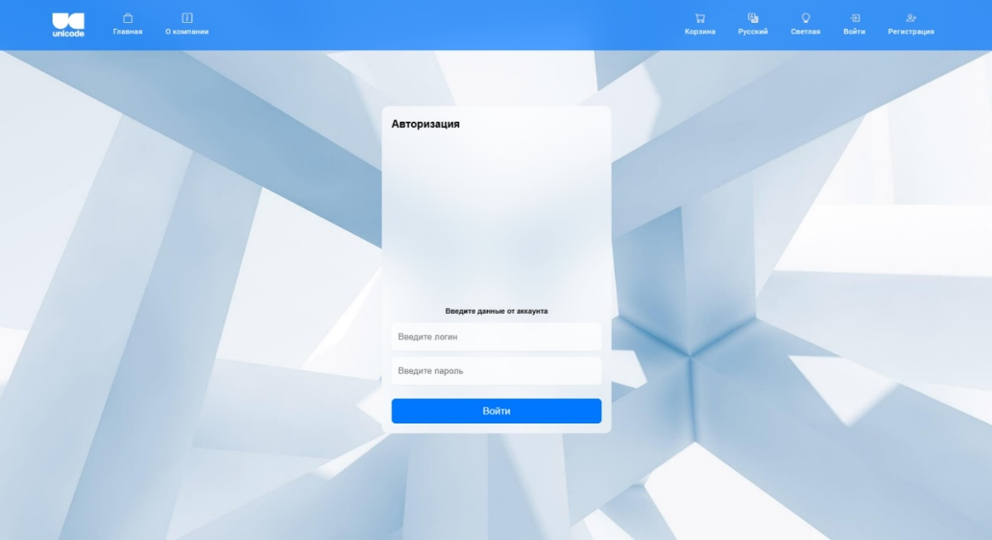
Рисунок 30 – Авторизация пользователя
После входа в свою учетную запись пользователь может посмотреть весь товар, продающийся в магазине, выбрать себе нужный и оформить заказ как на Рисунке 31.

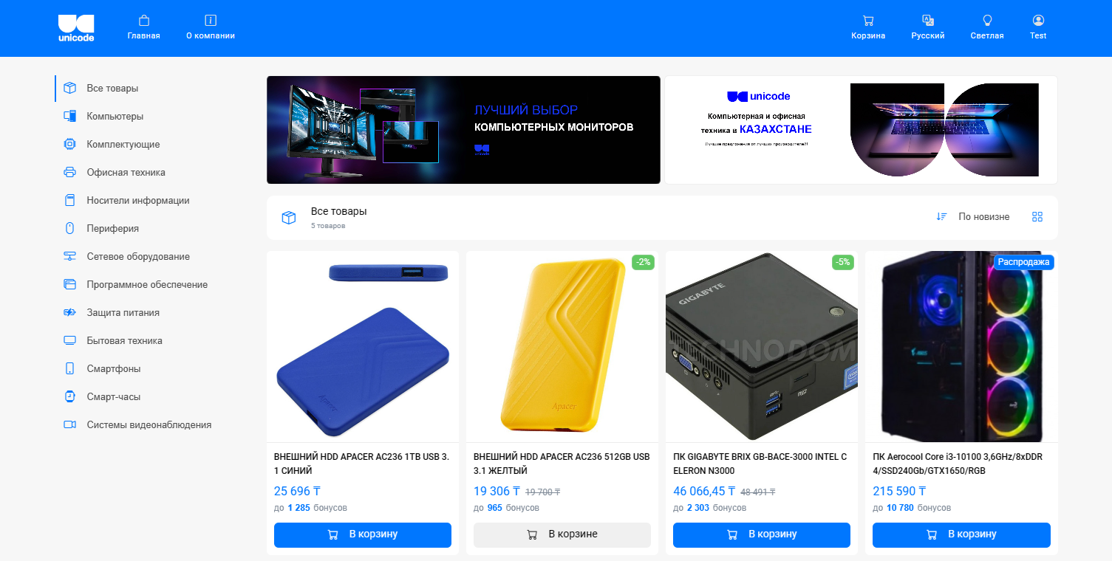
Рисунок 31 – Товар

Если клиент ищет определенный товар, то специально для этого все товары были разделены по категориям, это упрощает поиск необходимой техники и сокращает время клиента как на Рисунке 32.

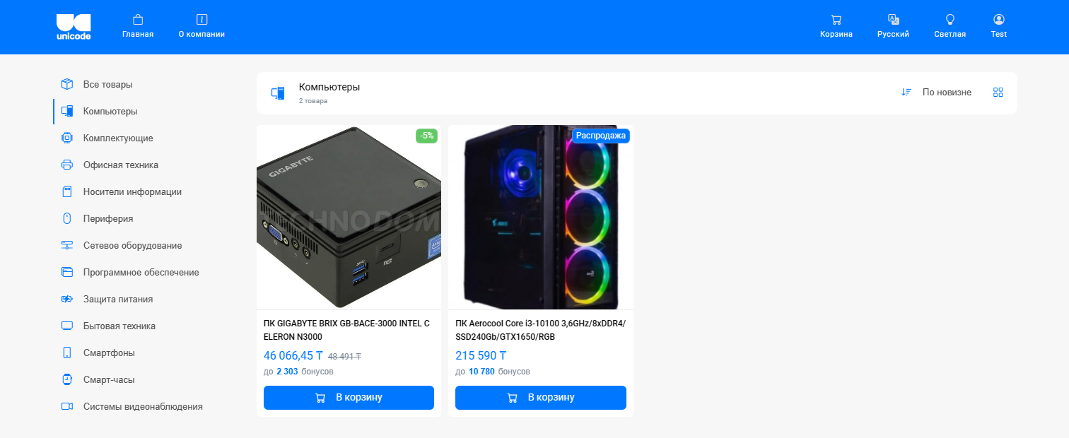
Рисунок 32 – Категории товаров
Для удобства клиентов была разработана сортировка товаров показанное на Рисунке 33 по разным критериям, таким как:
- новизна;
- цена;
- количество;
- скидка.

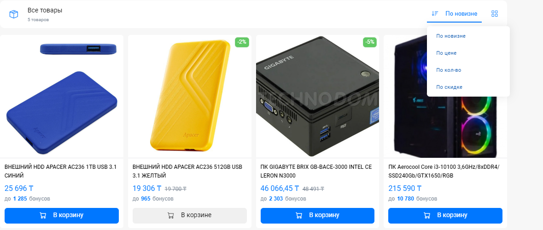
Рисунок 33 – Сортировка товара

Для просмотра товара предусмотрено два вида просмотра, можно изменить вид на список как на Рисунке 34.

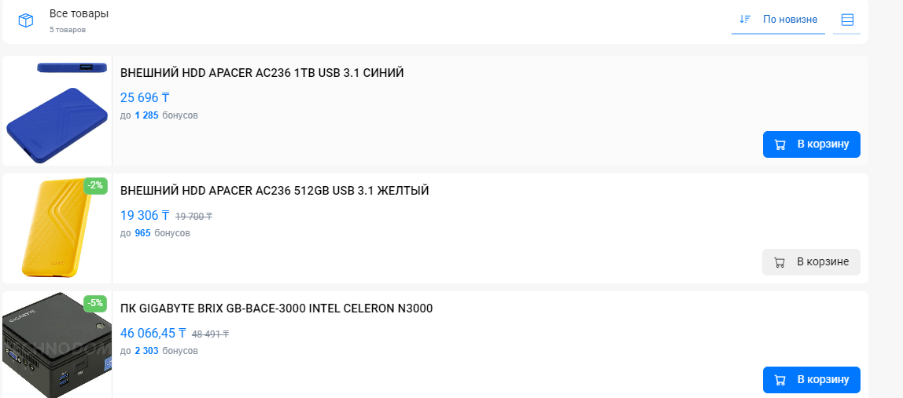
Рисунок 34 – Вид просмотра
Выбранный товар клиент может отправить в корзину и там посмотреть информацию о товаре, такую как цену, количество, количество получаемых бонусов и т.д как на Рисунке 35.

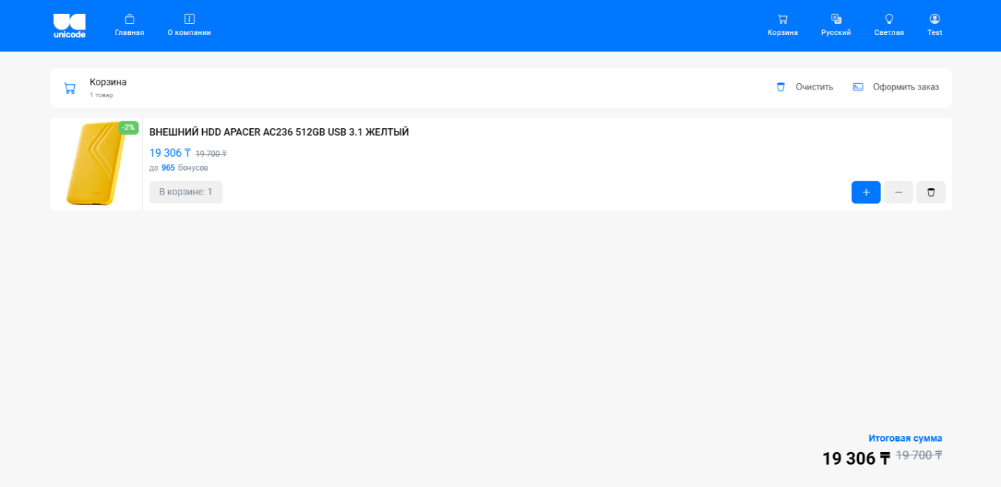
Рисунок 35 – Корзина

После проверки товаров в корзине, покупатель может перейти к оплате, выбрать способ оплаты и доставки как на Рисунке 36.

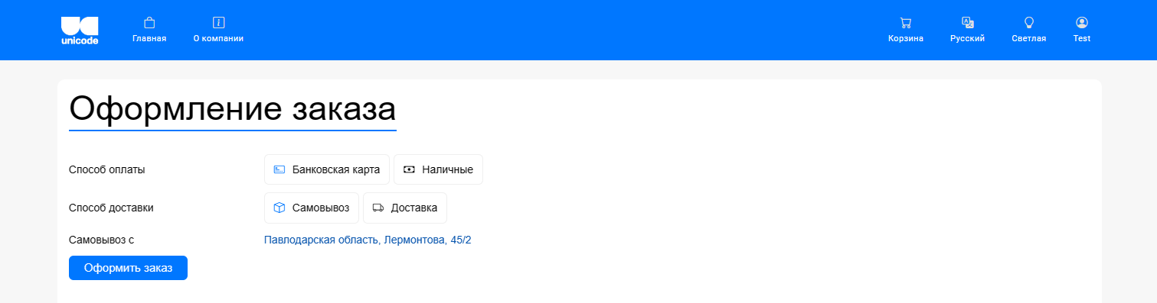
Рисунок 36 – Оплата товара

После приобретения товара, клиент может оставить свой отзыв к определенному товару, тем самым помочь другому клиенту с выбором товара как на Рисунке 37.
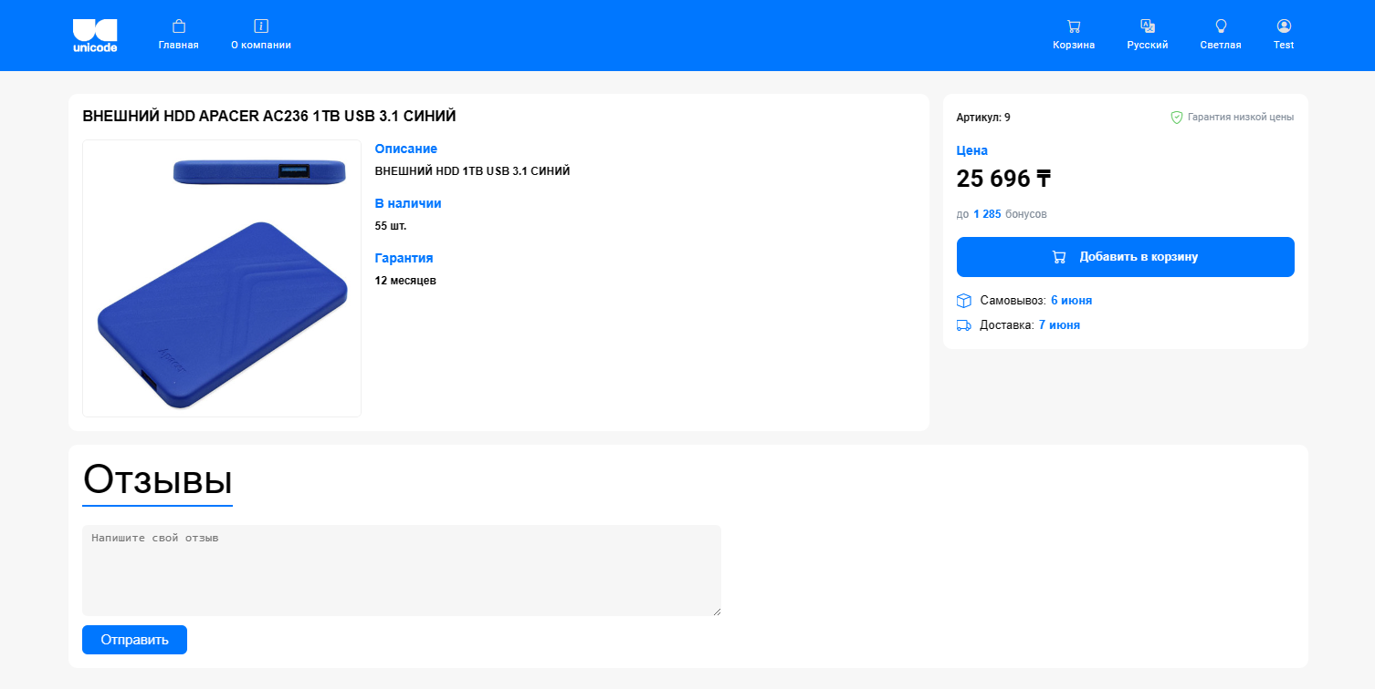
Рисунок 37 – Отзыв

Клиент может ознакомиться со всей информацией о компании, узнать контактные данные, адрес, способы связи, гарантию, условия доставки, реквизиты как на Рисунке 38.

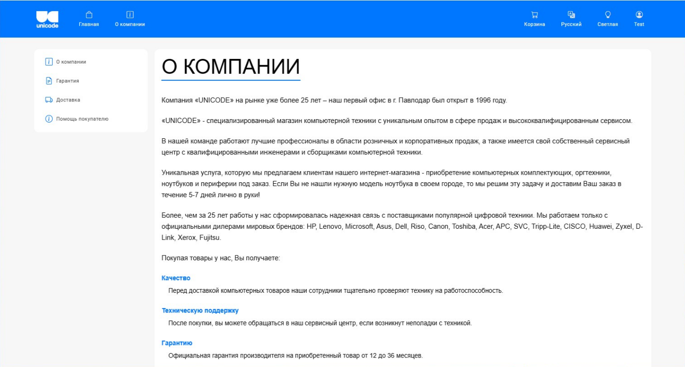
Рисунок 38 – Информация о компании

Так же пользователь можеть выбрать подходящий язык сайта английский и русский как на Рисунке 39.

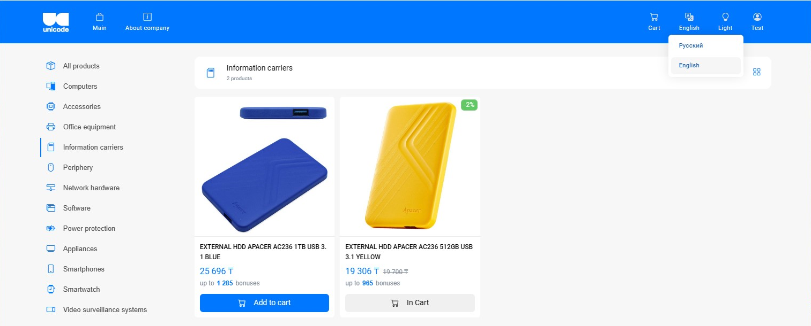
Рисунок 39 – Выбор языка

Пользователю предоставлен выбор между тёмной или светлой темы сайта показанной на Рисунке 40.

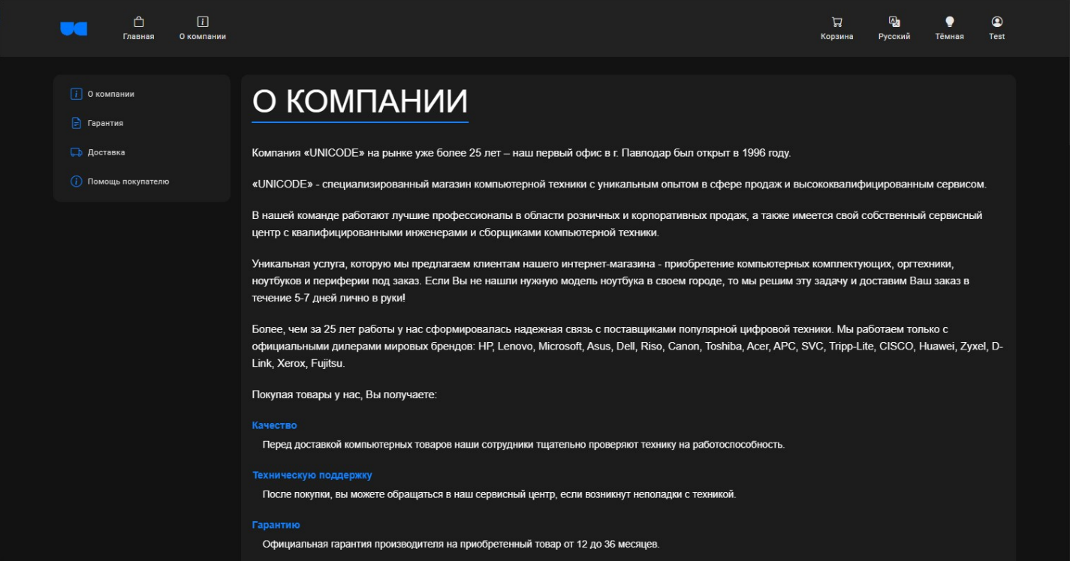
Рисунок 40 – Выбор темы
Каждому пользователю предоставлен собственный аккаунт, где он может заполнять свои данные.
На сайте обеспечино удобство использования и конфиденциальность для пользователей при работе с их личными данными.
На данной вкладке отображаются следующя информация о пользователе:
- имя;
- фамилия;
- отчество;
- электронная почта;
- номер телефона;
- изображение профиля.
Также реализована возможность редактирования
На Рисунке 41 показан аккаунт пользователя.

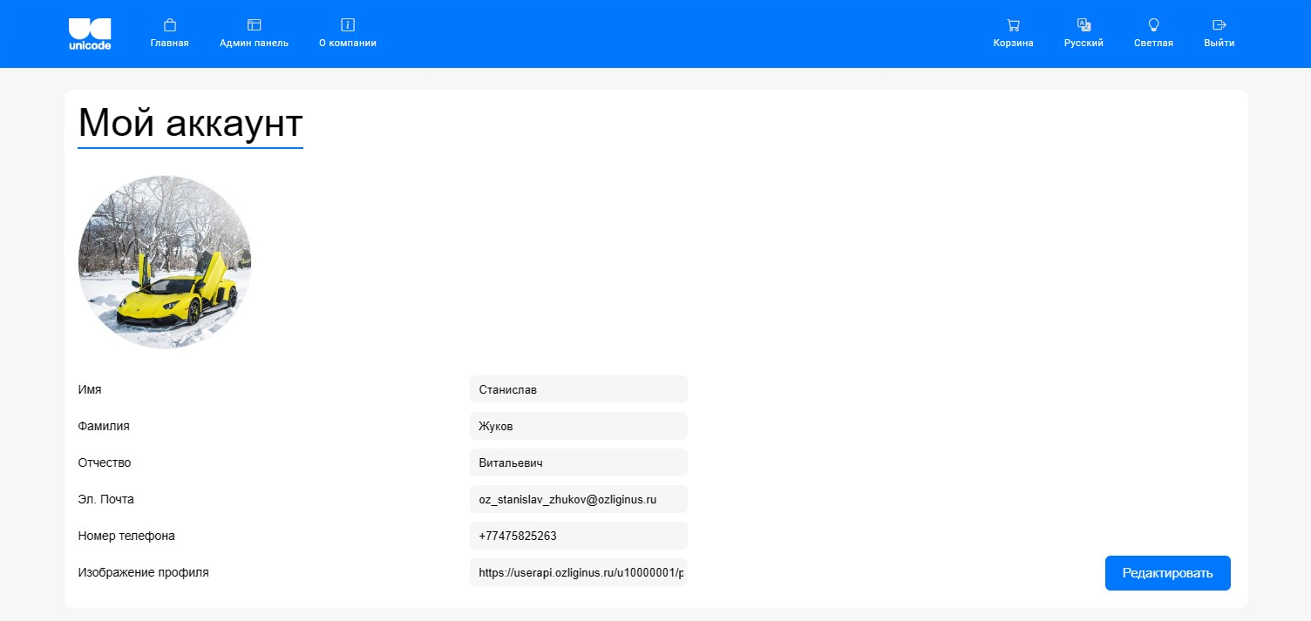
Рисунок 41 – Аккаунт пользователя

4 ЭКОНОМИЧЕСКАЯ ЧАСТЬ

В современных условиях рынка человек постоянно имеет дело с деньгами, для достижения лучшего результата в своей работе необходимо знать, как правильно определять стоимость своего программного продукта.
Программисту трудно оценить свой программный продукт без специальных экономических расчетов. Целью этих расчетов является объединение всех затрат, которые и будут являтся отпускной программного продукта. Чтобы определить себестоимость данного дипломного проекта необходимо рассчитать трудоемкость разработки, материальные затраты на разработку, рассчитать стоимость оборудования. Необходимо учитывать фактор времени, рассчитать эксплуатационные расходы, составить смету затрат на разработку программного обеспечения и рассчитать цену реализации программного продукта.
Создание программного продукта, как и любого другого продукта, должно быть обоснованно также и с экономической точки зрения.
4.1 Расчет времени на создание программного продукта
Общее время на создание программы складывается из различных компонентов. Структура общего времени на создание программного продукта представлена в Таблице 2.

Таблица 2 – Структура общего времени на создание программного продукта
№ этапа | Обозначение времени данного этапа | Содержание этапа
1 | Тпо | Подготовка описания задачи
2 | То | Описание задачи
3 | Та | Разработка алгоритма
4 | Тн | Написания Web-сайта на языке программирования HTML
Продолжение Таблицы 2
5 | Тп | Разработка базы данных SQL
6 | Тот | Отладка и тестирование сайта

Время рассчитывается в человеко-часах, причем Тпо берется по фактически отработанному времени, а время остальных этапов определяется расчетом по условному числу команд Q.
Условное число команд Q определяется по формуле:

Q = q*c (1)

где:
q – коэффициент, учитывающий условное число команд в зависимости от типа задачи;
с – коэффициент, учитывающий новизну и сложность программы.
Выбрать значение коэффициента q можно из Таблицы 3.

Таблица 3 – Значение коэффициента Q
Тип задачи | Пределы изменений коэффициента
Задачи учета | от 1400 до 1500
Задачи оперативного управления | от 1500 до 1700
Задачи планирования | от 3000 до 3500
Многовариантные задачи | от 4500 до 5000
Комплексные задачи | от 5000 до 5500

Программные продукты по степени новизны могут быть отнесены к одной из 4-х групп:
- группа А – разработка принципиально новых задач;
- группа Б – разработка оригинальных программ;
- группа В– разработка программы с использованием типовых решений;
- группа Г – разовая типовая задача.
По степени сложности программные продукты могут быть отнесены к одной из 3-х групп:
- 1 группа – алгоритмы оптимизации и моделирования систем;
- 2 группа – задачи учета, отчетности и статистики;
- 3 группа – стандартные алгоритмы.
Коэффициент c находится в зависимости от степени новизны и сложности разрабатываемого проекта в Таблице 4.

Таблица 4 – Коэффициент С
Язык программирования | Группа сложности | Степень новизны
 |  | А | Б | В | Г
Высокого уровня | 1 | 1,38 | 1,26 | 1,15 | 0,69
 | 2 | 1,30 | 1,19 | 1,08 | 0,65
 | 3 | 1,20 | 1,10 | 1,00 | 0,60
Низкого уровня | 1 | 1,58 | 1,45 | 1,32 | 0,79
 | 2 | 1,49 | 1,37 | 1,24 | 0,74
 | 3 | 1,38 | 1,26 | 1,15 | 0,69

Теперь, исходя из Формулы 1, можно определить условное число команд Q.
Q = 1600 * 1 = 1600 (команд)
Далее рассчитывается время, затраченное на каждый этап создания Web-сайта:
1. Время на подготовку описания задачи (Тпо) измеряется в человеко-часах и берётся по факту:
Тпо = 8 (часов)
2. Время на описание задачи (То) определяется по формуле (2):

To = Q * B / 50 * K (2)

где:
В – коэффициент учета изменений задачи, коэффициент В в зависимости от сложности задачи и числа изменений выбирается в интервале от 1,2 до 1,5;
К – коэффициент, учитывающий квалификацию программиста.

Таблица 5 – Значение коэффициента К
Стаж программиста | Значение коэффициента К
до 2-х лет | 0,8
от 2 до 3 лет | 1,0
от 3 до 5 лет | 1,1 – 1,2
от 5 до 10 лет | 1,2 – 1,3
свыше 10 лет | 1,3 – 1,5

Получается:
To = 1600 * 1,42/50 * 0,8 = 36 (часов)
3. Время на разработку алгоритма (Та) определяется по формуле (3):

Ta = Q / 50 * K (3)

Расчет времени на разработку алгоритма (Та):
Получается:
Ta = 1600/50 * 0,8 = 25 (часов)
4. Время на разработку блок-схемы (Тбс) рассчитывается аналогично времени на разработку алгоритма по формуле (3):
Тбс = Q/50 * K
Тбс = 1600/50 * 0,8 = 25 (часов)
5. Время написания программного продукта (Web-сайта) на языке программирования (Тн) определяется по формуле (4):

Tн = Q * 1,5 / 50 * K (4)

Расчёт времени написания на языке программирования:
Тн = 1600*1,5/50*0,8 = 38 (часов)
6. Рассчитать время набора программы (Тп) можно по формуле 5:

Tп = Q / 50 (5)

Расчёт времени набора программы:
Тп = 1600/50=32 (часа)
7. Время на отладку и тестирование программного продукта (Tom) определяется с помощью формулы (6):

Toт = (Q*4,2) / (50*K) (6)

Расчёт времени на отладку и тестирование программного продукта:
Toт = (1600*4,2)/(50*0,8)=168 (часа)
Теперь, зная время, затраченное на каждом этапе, можно подсчитать общее время на создание программного продукта:

T = Tпo + To + Ta + Tн + Tп + Toт (7)

где:
T – общее время на создание продукта;
Тпо – время на подготовку описания задачи;
Tо – время на описание задачи;
Tа – время на разработку алгоритма;
Tн – расчёт времени написания на языке программирования;
Tп – расчёт времени набора программы;
Tот – время на отладку и тестирование программного продукта.
Получается:
T = 8 + 36 + 25 + 25 + 38 + 32 + 168 = 332 (часа)
4.2 Расчет заработной платы и отчислений исполнителя работ по созданию программного продукта
Для того, чтобы определить заработную плату, за выполненные проектные работы, необходимо знать затраты труда на разработку программы и квалификационный состав работников, выполняющих эти работы.
Установлены Законом Республики Казахстан «О внесении изменений и дополнений в Закон Республики Казахстан «О республиканском бюджете на 2023-2025 годы» от 1 декабря 2023 года 163-VII ЗРК – 70 000 тенге.
Рекомендуемые разряды при выполнении дипломного проекта представлены в Таблице 6.

Таблица 6 – Рекомендуемые разряды
Оператор ЭВМ | 8 разряд
Программист – техник | 10 разряд
Программист – математик | 11 разряд
Программист – аналитик | 12 разряд
Ведущий программист | 13 разряд

Таблица 7 – Значение коэффициента Kt
Разряды | 8 | 9 | 10 | 11 | 12 | 13
Тарифные коэффициенты | 4,8 | 5,16 | 5,54 | 5,59 | 6,4 | 6,87

- Определим месячную тарифную ставку работника:
Tм = 3min * Kt (8)

где:
Тм - месячную тарифную ставку работника;
Зmin – минимальная месячная заработная плата, 70 000 (тенге);
Kt – тарифный коэффициент.
Расчёт месячной тарифной ставки:
Тм = 70000 * 4,8 = 336000 (тенге)
2. Определим дневную тарифную ставку Тд при 22 рабочем дне в месяц:

Тд=Тм/22 (9)

где:
Тд - дневную тарифную ставку;
Тм - месячную тарифную ставку работника;
22 – среднее число рабочих дней в месяц.
Расчет дневной тарифной ставки Тд:
Тд = 336000/22 = 15272 (тенге)
3. Определим часовую тарифную ставку Тч для данного разряда при 8-часовом рабочем дне:

Tч = Tд/8 (10)

где:
Тч - часовую тарифную ставку;
Тд - дневную тарифную ставку;
8- число рабочих часов в день согласно законодательству.
Получается:
Тч = 15272/8 = 1909 (тенге)
Теперь определяем заработную плату работника:
Зn = Tч * T (11)

где:
Зп - заработную плату работника;
Тч - часовую тарифную ставку;
Т – общее время на создание программного продукта.
Зп = 1909 * 332 = 633788
4.3 Расчет налоговых отчислений по упрощённому режиму
При расчёте налоговых отчислений заработная плата исполнителя будет считаться его доходом, поэтому далее Зп (заработная плата) будет равняться Д (доход)
Теперь определим налоговые отчисления с дохода исполнителя дипломного проекта, согласно налоговому кодексу Республики, Казахстан от 01.01.2023.
От дохода исполнителя находим сумму исчисленных налогов

СИН = Д * 3% (12)

где:
Д – доход исполнителя дипломного проекта;
3% - налоговая ставка для субъектов малого бизнеса, работающих по упрощенному режиму налогообложения.
СИН = 633788 * 3% = 19013 (тенге)
Определяем сумму индивидуального(корпоративного) подоходного налога, подлежащего уплате в бюджет.
ИПН = СИН * 0,5 (13)
где:
ИПН - индивидуальный(корпоративный) подоходный налог;
СИН - сумма исчисленных налогов;
0,5 – налоговая ставка для исчисления индивидуальный(корпоративный) подоходный налог, подлежащего уплате в бюджет.
ИПН = 19013 * 0,5 = 9506 (тенге)
Сумму социального налога, подлежащего уплате в бюджет можно найти по формуле:

СН = (СИН * 0,5) – СО (14)
где:
- СН - сумма социального налога;
- СИН - сумма исчисленных налогов;
- 0,5 - налоговая ставка для исчисления индивидуальный (корпоративный) подоходный налог, подлежащего уплате в бюджет;
- СО - социальные отчисления.
СН = (19013 * 0,5) – 2450 = 7056 (тенге)
Чтобы определить сумму социального налога необходимо выполнить расчет социальных отчислений. За основу расчета возьмем минимальную заработную плату, установленную законодательством на данный момент.
Определяем сумму обязательных пенсионных взносов по формуле:

ОПВ (10%) = Зmin * 10% (15)

где:
ОПВ – обязательные пенсионные отчисления;
10% -ставка обязательных пенсионных отчислений, установленная налоговым законодательством;
Зmin - минимальная заработная плата.
ОПВ = 70000 * 10% = 7000 (тенге)
4.4 Расчет расходов на содержание ПК
4.4.1 Расчет себестоимости одного машино-часа работы ПК
Основой для расчета расходов на содержание и эксплуатацию ПК, относящихся к данному программному продукту, является себестоимость 1-го Машино-часа работы ПК.
Сначала определяются годовые затраты каждого компонента себестоимости, в число которых входят:
- Амортизационные отчисления.
Амортизация – является денежным выражением износа основных средств, в данном случае ПК.
Амортизация начисляется на амортизируемую стоимость, которая рассчитывается по первоначальной стоимости ПК.
Первоначальная стоимость складывается из стоимости отдельных аппаратных средств.
Расчёт первоначальной стоимости ПК (с конфигурацией необходимой для проектирования программного продукта) в действующих рыночных ценах приведён в Таблице 8.

Таблица 8 – Параметры технического средства
Конфигурация |  | Модель | Стоимость
Процессор |  | Intel Core i5 10600, 3.30GHz, LGA1200 | 110700
Видеокарта |  | NVIDIA GeForce RTX 3060 (12gb) | 409990
Оперативная память |  | Kingston HyperX Fury 16Gb/3733MHz DDR-4 PC29800 | 45600
Жёсткий диск | (D:) Toshiba 1TB |  | 25400
Материнская плата | Gigabyte GA-Z490 UD AC, (LGA1200) |  | 75400
Блок питания | Chieftec Polaris PPS-750FC 750W (80 PLUS Gold) (ATX) |  | 39600
Мышь | Delux M625 (PMW3325 sensor) (12000dpi) |  | 15000

Продолжение Таблицы 8
Модем | Wi-Fi роутер HUAWEI AX3 WS7200 | 30090
Клавиатура | METOO ZERO X08B (140 keys) (Red switch) | 17000
Монитор | Acer NITRO VG240Ybmiix, Black-Red (23.8") (75гц) (16.7 млн. цветов) | 59800
Итого: |  | 828580

Для написания данного дипломного проекта был использован персональный компьютер, срок эксплуатации которого составляет 2 года, поэтому для исчисления амортизации выбирается ставка 20%:

A=Kб*20% (17)
где:
- А - амортизация технического средства;
- Кб - балансовая стоимость ПК;
- 20% - норма амортизационных отчислений согласно законодательству.
А = 828580 * 20% = 165716 (тенге)
Работа над данной программой заняла 332 часа, учитывая, что по законодательству рабочий день составляет 8 часов, а в месяце в среднем 22 рабочих дня, то берем амортизацию за 1,88 месяц, поэтому в расчеты включаем амортизацию только за написания дипломного проекта.

Аи = А / 12*1,88 (18)

где:
- Аи – амортизация за время написания дипломного проекта;
- 12 - количеств месяцев в году;
- 1,88 - время написания диплома в месяцах.
Аи = 165716/12 * 1,88 = 25962 (тенге)
2. Затраты на электроэнергию складываются из:
- затраты на силовую электроэнергию;
- затраты на электроэнергию, которая идет на освещение.
Затраты на силовую электроэнергию (Зэ) рассчитывается при помощи формулы:
Зэ = Фэф*Це*Р (19)
где:
- Фэф – эффективный годовой фонд времени работы ПК в часах;
- Це – стоимость одного кВт/часа в тенге;
- Р- суммарная мощность ПК в кВт/часах.
В году 52 недели, при 5-дневной рабочей неделе и 8-часовом рабочем дне получаем:
Фэф = 52 * 5 * 8 = 2080 (часов)
Стоимость одного кВт/часа составляет 12,02 тенге.
Р = 0,8 кВт/часа.
Расчёт затрат силовой электроэнергии:
Зэ = 2080 * 12,02 * 0,8 = 20001 (тенге в год)
20001/12 = 1666 (тенге в месяц)
1666 * 1,88 = 3132 (тенге)
Затраты на электроэнергию, которая идет на освещение определяется по формуле:

Зосв = Т * Цэ * Росв (20)
где:
Росв – суммарная мощность, которая идет на освещение в кВт/часах.
В дипломном проекте принимаем Росв = 0,15 кВт/час.
Зосв = 332 * 12 * 0,15 = 597 (тенге)
Теперь определяем общие затраты на электроэнергию:

Зэн = Зс.эн + Зовс (21)
где:
- Зэн - общие затраты на электроэнергию;
- Зс.эн - затраты на силовую электроэнергию;
- Зосв - затраты на электроэнергию, которая идет на освещение.
Зэн = 3132 + 597 = 3729 (тенге)
3. Затраты на расходные материалы Мр берутся по факту.
В их число входят диски, картриджи и бумага для принтеров и т.д. При разработке данного программного продукта затраты на расходные материалы составляют: стоимость распечатки – 900 тенге, CD-диск - 110 тенге.
Мр = 1050 + 100 = 1150 (тенге)
4.Расходы на профилактику Рпр составляют 2% от балансовой стоимости ПЭВМ с периферией.

Рnp = Kб * 2% (22)

где:
- Кб - балансовая стоимость одной ПЭВМ с периферией.
- 2% - Расходы на профилактику.
Рпр = 828580 * 2% = 16571 (тенге)
5. Прочие производственные расходы берутся в размере 15% от вышеперечисленных затрат, обеспечивающих функционирование ПЭВМ.
Рпроч = (Аи+Зэн+Мр+Рnp) * 15% (23)

где:
- Рпроч - прочие расходы;
- Аи - амортизация за время написания дипломного проекта;
- Зэн - общие затраты на электроэнергию;
- Мр - затраты на расходные материалы;
- Рnp - расходы на профилактику;
- 15% - прочие производственные расходы.
Рпроч = (25962 + 3729 + 1150 + 16571) * 15% = 7111 (тенге)
Теперь, сложив все компоненты, определяем годовые расходы на содержание и эксплуатацию (Рсэ) 1-ой ПЭВМ.

Pсэ = Аu + Зэн + Мр + Рnp + Рпроч (24)

где:
- Рсэ - годовые расходы на содержание и эксплуатацию (Рсэ) 1-ой ПЭВМ;
- Рпроч - прочие расходы;
- Аи - амортизация за время написания дипломного проекта;
- Зэн - общие затраты на электроэнергию;
- Мр - затраты на расходные материалы;
- Рnp - расходы на профилактику;
Рсэ = 25962 + 3729 + 1150 + 16571 + 7111 = 54523 (тенге)
Далее определяем себестоимость 1-го Машино-часа работы ПЭВМ по формуле:

Смч = Рсэ/Фэф (25)
где:
- Смч - себестоимость 1-го Машино-часа работы ПЭВМ;
- Рсэ - годовые расходы на содержание и эксплуатацию (Рсэ) 1-ой ПЭВМ;
- Фэф – эффективный годовой фонд времени работы ПК в часах.
В году 52 недели, при 5-дневной рабочей неделе и 8 часовом рабочем дне получаем Фэф = 52 * 5 * 8 =2080 (часов)
Смч = 54523/2080 = 26 (тенге)
4.5 Расчет расходов на содержание и эксплуатацию ПК, относящихся к информационному Web-сайту
Теперь зная себестоимость 1-го Машино-часа работы ПК и время на создание программного продукта, которое требовало использование ПК, можно определить расходы на содержание и эксплуатацию ПК, относящихся к данному программному продукту (Рсэп):
Рсэп = Смч * Т (26)

где:
- Рсэп – себестоимость одного машино-часа работы ПК;
- Смч – себестоимость одного машино-часа работы ПК;
- Т – суммарное время этапов разработки программного продукта.
Рсэп = 26 * 332 = 8632 (тенге)
5. Расчет затрат на интернет-услуги.
Затраты на использования Internet берутся по факту. При написании дипломного проекта использовался тарифный план Интернет дома Beeline "Яркий 2590", стоимость которого 9500 тенге в месяц, работа над дипломным проектом составила 1,88 месяца, следовательно сумма затрат на интернет составит - 9500 *1,88
3i – Затраты на интернет.
Зi = 9500 *1,88 = 17860 (тенге)
4.6 Расчет себестоимости программного продукта
В себестоимости программного продукта входят следующие элементы:
1.Заработная плата Зп и исполнителя работ по созданию программного продукта.
2.Материальные затраты
3.Расходы на Интернет.
4.Амортизация.
5.Расходы на содержание и эксплуатацию ПЭВМ, относящихся к данному программному продукту.
Теперь, сложив все элементы, можно определить себестоимость программного продукта.

Сп.п = Зп +Аи+ Мр + Рпроч +Рсэп (27)

где:
- Сп.п – себестоимость программного продукта;
- Зп – заработная плата работника;
- Мр – материальные затраты;
- Рпроч – прочие расходы;
- Аи - амортизационная стоимость использованного оборудования;
- Рсэп - расходы на содержание и эксплуатацию ПЭВМ, относящихся к данному программному продукту.
Сп.п = 633788 + 25962 + 1150 + 7111 + 8632 = 676643 (тенге)
П – Планируемая прибыль, которую берем в размере 15% – 30% от себестоимости.
Планируемая прибыль от реализации данного Web-сайта составляет:

П = Сп.п*15% (28)
где:
- Сп.п – себестоимость программного продукта;
- 15% – планируемая прибыль в процентах от себестоимости.
П = 676643 * 15% = 101496 (тенге)
Таким образом, цена данного Web-сайта составляет:

Ц = Сп.п +П (29)
где:
- Ц – цена данного Web-сайта;
- Сп.п – себестоимость программного продукта;
- П – планируемая прибыль.
Получается:
Ц = 676643 + 101496 = 778139 (тенге)

4.7 Сводная таблица технико-экономических показателей
Результаты расчетов себестоимости программного продукта сводятся в итоговую Таблицу 9.

Таблица 9 – Технико-экономические показатели
№ | Наименование показателя | Сумма, тенге
1 | Заработная плата исполнителя | 633788
2 | Пенсионные отчисления | 7000
3 | Социальные отчисления | 2450
4 | Социальный налог | 7056
5 | Сумма исчисленных налогов | 19013
6 | Обязательные пенсионные взносы | 7000
7 | Индивидуальный подоходный налог | 9506
8 | Амортизационные отчисления | 25962
9 | Затраты на электроэнергию | 3729
10 | Затраты на расходные материалы | 1150
11 | Расходы на профилактику | 16571
12 | Затраты на интернет | 17860
13 | Себестоимость 1-го машино-часа работы ПЭВМ | 26

Продолжение Таблицы 9
14 | Расходы на содержание и эксплуатацию ПЭВМ, относящихся к данному программному продукту | 8632
15 | Себестоимость программного продукта | 676643
16 | Планируемая прибыль | 101496
17 | Цена реализации Web-сайта | 778139

4.8 Экономическое обоснование
В современных условиях рынка люди постоянно имеют дело с деньгами, для достижения лучшего результата в своей работе необходимо знать, как правильно определять стоимость своего программного продукта. Программисту трудно оценить свой программный продукт без специальных экономических расчетов. Целью этих расчетов является объединение всех затрат, которые и будут являтся отпускной ценой программного продукта. Чтобы определить себестоимость данного дипломного проекта, необходимо рассчитать трудоемкость разработки, материальные затраты на разработку, рассчитать стоимость оборудования. Необходимо учитывать фактор времени, рассчитать эксплуатационные расходы, составить смету затрат на разработку программного обеспечения и рассчитать цену реализации продукта.
Данный сайт был разработан для компании Unicode. Сайт был разработан для продажи техники в онлайн магазине. С помощью онлайн магазина клиенты могут сэкономить свое время при выборе необходимой техники, тем самым будут более удовлетворены покупкой. Такой подход приносит компании больший доход и удовлетворенных клиентов.

5 ОХРАНА ТРУДА

5.1 Виды инструктажей и инструкции по безопасности и охране труда на предприятиях

В соответствии с пунктами Главы 4 «Порядок и сроки проведения инструктирования по вопросам безопасности и охраны труда работников, руководителей и лиц, ответственных за обеспечение безопасности и охраны труда» документа «Об утверждении Правил и сроков проведения обучения, инструктирования и проверок знаний по вопросам безопасности и охраны труда работников, руководителей и лиц, ответственных за обеспечение безопасности и охраны труда» по характеру и времени проведения инструктажи подразделяют на:
- вводный;
- первичный на рабочем месте;
- повторный;
- внеплановый;
- целевой.
Инструктажи проводятся в очной форме или дистанционно по сетевой технологии в «on-line» режиме.
Вводный инструктаж по безопасности и охране труда проводят с работниками (за исключением категорий работников, определенных руководителем, подлежащих обучению по курсу безопасность и охрана труда) при приеме на работу независимо от их образования, стажа работы по данной профессии или должности.
Вводный инструктаж проводят по программе, разработанной службой безопасности и охраны труда и утвержденной работодателем с учетом требований норм безопасности, стандартов, правил и инструкций по безопасности и охране труда, а также требования работодателя по безопасному ведению работ на производстве.
Вводный инструктаж в организации (предприятии) проводится службой безопасности и охраны труда или лицом, на которое актом работодателя возложены эти обязанности.
О проведении вводного инструктажа делается запись в Журнале регистрации вводного инструктажа по форме согласно приложению 4 к настоящим Правилам с обязательной подписью инструктируемого и инструктирующего.
Первичный инструктаж на рабочем месте проводят по программам, разработанным и утвержденным руководителями производственных и структурных подразделений организации с учетом требований норм безопасности, правил и инструкций по безопасности и охране труда, а также требований работодателя по безопасному ведению работ на производстве.
Первичный инструктаж на рабочем месте проводят индивидуально с каждым работником с практическим показом безопасных приемов труда.
Лица, трудовые обязанности которых не связаны с применением, эксплуатацией, обслуживанием, испытанием, наладкой и ремонтом оборудования, использованием электрифицированного или иного механизированного ручного инструмента, хранением и применением сырья и материалов, освобождаются решением организатора обучения от прохождения первичного инструктажа на рабочем месте. Перечень профессий и должностей работников, освобождаемых от прохождения первичного инструктажа на рабочем месте, утверждается работодателем.
Повторный инструктаж проходят работники независимо от квалификации, образования, стажа, характера выполняемой работы не реже одного раза в полугодие в рабочее время (за исключением категорий работников, определенных руководителем, подлежащих обучению по курсу безопасность и охрана труда).
Повторный инструктаж проводят аналогично первичному инструктажу на рабочем месте для закрепления полученных знаний и навыков.
Повторный инструктаж проводят индивидуально или с группой работников, обслуживающих однотипное оборудование и в пределах общего рабочего места.
Внеплановый инструктаж проводят индивидуально или с группой работников одной профессии.
Внеплановый инструктаж проводят:
- при введении в действие новых или переработанных норм безопасности, правил, инструкций по безопасности и охране труда;
- при изменении технологического процесса, замене или модернизации оборудования, приспособлений и инструмента, исходного сырья, материалов и других факторов, влияющих на безопасность труда;
- при нарушении работниками требований безопасности труда, которые приведут или привели к травме, аварии, взрыву или пожару, отравлению;
- по требованию контролирующих и надзорных органов.
Внеплановый инструктаж проводят индивидуально или с группой работников одной профессии.
Объем и содержание инструктажа определяются ответственным работником в каждом конкретном случае в зависимости от причин и обстоятельств, вызвавших необходимость его проведения.
Целевой инструктаж проводят при выполнении разовых работ, не связанных с прямыми обязанностями по специальности (погрузка, выгрузка, уборка территории, разовые работы вне организации, цеха и участки), при ликвидации последствий аварий, стихийных бедствий и катастроф, выполнении работ по наряду-допуску.
Инструктажи за исключением вводного инструктажа завершаются проверкой знаний в виде устного опроса или тестирования, а также при необходимости проверкой приобретенных навыков безопасных способов работы.
Знания проверяет ответственный работник, проводивший инструктаж.
Работники, показавшие неудовлетворительные знания, к самостоятельной работе не допускаются и вновь проходят инструктаж.
О проведении первичного инструктажа на рабочем месте, повторного, внепланового, целевого и допуске к работе работник, проводивший инструктаж, делает запись в журнале регистрации инструктажа по безопасности и охране труда на рабочем месте (далее – Журнал регистрации инструктажа) по форме согласно приложению 5 к настоящим Правилам с обязательной подписью инструктируемого и инструктирующего.
Журнал регистрации инструктажа ведется в бумажном или в электронном виде с учетом требований законодательства Республики Казахстан об электронном документе и электронной цифровой подписи. При ведении Журнала регистрации инструктажа в электронном виде, внесенные в них сведения удостоверяются посредством электронной цифровой подписи.
При регистрации внепланового инструктажа указывают причину его проведения.
Журналы регистрации инструктажа в бумажном виде пронумеровываются и прошнуровываются ответственным работником и под роспись выдаются непосредственным руководителям работ (мастер, начальник цеха) службой безопасности и охраны труда организации.
Целевой инструктаж с работниками, проводящими работы по наряду-допуску, фиксируется в наряде-допуске или другой документации, разрешающей производство работ.
Первичный инструктаж на рабочем месте, повторный, внеплановый и целевой инструктажи проводят ответственные работники (мастер, начальник отдела, цеха, непосредственный руководитель).
Работники допускаются к работе после стажировки, проверки теоретических знаний и приобретенных навыков безопасных способов работы.
5.2 Санитарно-эпидемиологические требования к освещенности помещений при работе со средствами вычислительной техники.
Комбинированное искусственное освещение помещений - освещение, при котором к общему освещению добавляется местное освещение.
Комбинированное естественное освещение помещений - сочетание верхнего и бокового естественного освещения.

В соответствии с документом «Об утверждении санитарных правил «Санитарно-эпидемиологические требования к эксплуатации персональных компьютеров, видеотерминалов и условиям работы с ними» санитарно-эпидемиологические требования к освещению на рабочих местах:
- искусственное освещение в помещениях для эксплуатации ПК и ВТ осуществляется системой общего равномерного освещения. В производственных и административно-общественных помещениях на рабочем месте, применяют системы комбинированного освещения (к общему освещению дополнительно устанавливаются светильники местного освещения, предназначенные для освещения зоны рабочего места);
- освещенность на поверхности рабочего стола не менее 300 люкс (далее - лк) от общей системы, 500 лк при комбинированном освещении и при ее отсутствии - 400 лк. Освещение не должно создавать бликов на поверхности экрана. Освещенность поверхности экрана не более 200 лк;
- в качестве источников света при искусственном освещении используются люминесцентные лампы. В светильниках местного освещения допускается применение ламп накаливания, в том числе энергосберегающие;
- коэффициент пульсации освещенности в дошкольных организациях не превышает 5 %, в административно-общественных зданиях - не более 10,0%.
Для обеспечения нормируемых значений освещенности в помещениях для использования ПК проводится замена перегоревших ламп, чистка стекол оконных рам и светильников осуществляется не реже двух раз в год.
Для предупреждения бликов на экране оконные проемы оборудуются защитными устройствами или жалюзями.
5.3 Соблюдение правил электробезопасности в помещениях вычислительных центров

В соответствии с документами «Об утверждении Правил техники безопасности при эксплуатации электроустановок потребителей» и «Об утверждении Правил техники безопасности при эксплуатации электроустановок потребителей» работнику, имеющему не ниже II группы по электробезопасности, допускается выполнять по распоряжению следующие работы:
- осмотр ВЛ в светлое время суток при благоприятных метеоусловиях, в том числе с оценкой состояния опор, проверкой загнивания деревянных оснований опор;
- восстановление постоянных обозначений на опоре;
- замер габаритов угломерными приборами;
- противопожарную отчистку площадок вокруг опор;
- окраску бандажей на опорах;
- замену ламп и чистку светильников, расположенных вне РУ на высоте не более 2,5 м;
- уборку помещения в электроустановках напряжением выше 1000 В, где токоведущие части ограждены, а также помещений щитов управления и релейных.
В электроустановках напряжением выше 1000 В по распоряжению оперативным и оперативно-ремонтным персоналом или под его наблюдением ремонтным персоналом проводятся неотложные работы продолжительностью не более 1 часа без учета времени на подготовку рабочего места.
Неотложные работы, для выполнения которых требуется более 1 часа или участие более трех работников, включая работника, осуществляющего наблюдение, проводятся по наряду.
К неотложным работам относятся:
- отсоединение или присоединение кабеля, проводов, шин от электродвигателя или другого оборудования; работы в РУ в устройствах и цепях релейной защиты, автоматики, телемеханики и связи, в том числе на фильтрах высокочастотной защиты и связи;
- отсоединение или присоединение ВЛ 0,4 кВ, а также КЛ всех напряжений, фазировка, проверка целости цепей КЛ, переключение ответвлений трансформатора, протирка единичных изоляторов и масломерных стекол, отбор проб и доливка масла, присоединение и отсоединение аппаратуры для отчистки и сушки масла, замена манометров воздушных выключателей, проверка нагрева и вибрации токоведущих частей, измерения электроизмерительными клещами, снятие посторонних предметов с проводов и шин, упавших деревьев, сучьев и прочего с проводов ВЛ;
- неотложные работы по устранению неисправностей, угрожающих нарушением нормальной работы электроустановок, каналов и устройств средств диспетчерского и технологического управления и ТАИ, электроснабжения потребителей или приведших к такому нарушению.
Для выполнения капитального ремонта электрооборудования напряжением выше 1000 В, а также воздушных линий электропередачи (ВЛ), независимо от напряжения, используются технологические карты или проекты производственных работ (ППР).
ППР представляют собой документацию, которая определяет последовательность и методы выполнения работ, безопасные процедуры и требования к квалификации персонала, необходимые материалы и оборудование.
ППР также применяются при выполнении работ на проводах (тросах) и связанной с ними изоляции и арматуре, находящихся выше проводов или тросов, находящихся под напряжением.
Также существуют процедуры выполнения работ на токоведущих частях в электроустановках напряжением выше 1000 В без снятия напряжения. Эти работы также осуществляются в соответствии с ППР или технологическими картами.
При выполнении этих работ необходимо соблюдать все требования безопасности, строго следовать указаниям ППР и обеспечивать соответствующую квалификацию и обучение персонала.
Это позволяет гарантировать безопасное и эффективное выполнение капитального ремонта электрооборудования и поддержание надлежащего состояния электрических сетей высокого напряжения.
ЗАКЛЮЧЕНИЕ

Целью дипломного проектирования являлось создание сайта для предприятия «Unicode». Основной задачей при разработке было получение необходимой информации о техники, продаваемой в компании.
Сайт был создан с нуля. Серверная часть была написана на языке PHP 8. Клиентская на реактивном фреймворке Vue 3 (JavaScript) с использованием Vue CLI, Webpack 5. SCSS/SASS и других библиотек. На сайте используется технология PWA, которая позволяет устанавливать сайт как приложение.
Для скорейшего освоения пользователями данного программного продукта было разработано иллюстрированное руководство пользователя. В нем на практических примерах кратко рассмотрены основные задачи, с которыми преподаватели и учащиеся столкнутся при работе с проектом.
В данном дипломном проекте реализовано следующее:
- исследовательская часть;
- проектная часть;
- расчеты экономической части;
- разработаны разделы охраны труда.

СПИСОК ЛИТЕРАТУРЫ

- «Конституция Республики Казахстан» от 17 сентября 2022г.
- Закон об утверждении Санитарных правил «Санитарно– эпидемиологические требования к объектам здавоохранения» от 12 августа 2020г.
- Паблишер А. Ясно,понятно. «Альпина», 2020г.
- Кудрец Д. Основы CSS. «Издательские решения», 2019г.
- Вейл Э. HTML – Питер, 2018г.
- Фаррелл Б. Веб-компоненты в действии. «ДМК», 2020г.
- Макфарланд Д. Новая большая книга CSS – Питер, 2018г.
- Дакетт ДЖ. HTML и CSS. Разработка и дизайн веб-сайтов. «Эксмо», 2020г.
- Трубецков В. Как открыть интернет-магазин. «Бомбора», 2020г.
- Кириченко А.В. Javascript для FrontEnd- разработчиков. «Наука и техника», 2020г
- Сидоренко И. Дизайнер интерфейсов. Принципы работы. «Олимп-Бизнес», 2019г.
- Дронов В. PHP, MySQL, HTML5 и CSS 3. Разработка современных динамических Web-сайтов – Питер, 2017г.
- Диков А. Web-программирование на JavaScript – Питер, 2021г.
- Голубев Е.В. Домен и Хостинг. «Ridero», 2020г.
- Шарп Д. Microsoft Visual C# – Питер, 2018г.
- Сидорена Т. Самоучитель Microsoft VS – 2019г.
- Янг.А., Мек Б., Кантелон М., Node.js в действии – Питер, 2018г.
- Пауэрс Ш. Изучаем Node. Переходим на сторону сервера – Питер, 2017г.
- Ньюмен С. Создание микросерверов – Питер, 2018г.
- Дунаев В. HTML, скрипты и стили. «BHV», 2017г.
- Дронов В. PHP и MySQL – Питер, 2020г.
- Никсон Р. Создаем динамические веб-сайты с помощью PHP, MySQL, JavaScript, CSS и HTML5
- Фаулер М. Рефакторинг кода на JavaScript, 2019г.

